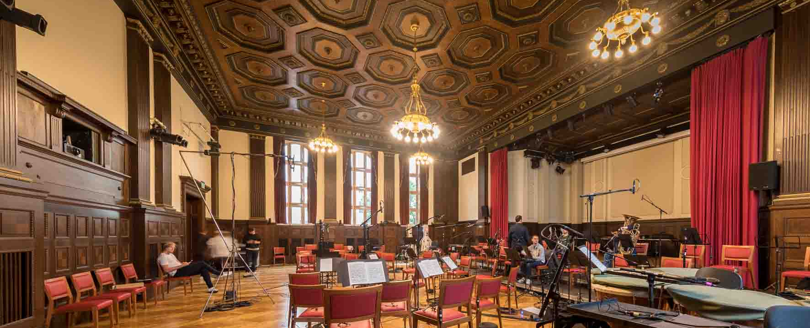Mendelssohn im Meistersaal
Wegweisendes Immersive-Audio-Recording mit Mikrofonen von Sennheiser und Neumann

Wedemark, Oktober 2022 – Im Juli 2022 gastierte das Mahler Chamber Orchestra zu Aufnahmezwecken im Berliner Meistersaal. Premiummikrofone von Sennheiser, darunter 24 MKH 800 TWIN, waren ebenso wie das neue Neumann MCM-System maßgeblich daran beteiligt, den Klangkörper so detailliert wie noch nie zuvor einzufangen.

Von außen betrachtet wirkt die Szene befremdlich, doch die scheinbar erratisch im Raum umherirrende Person ist längst in eine andere Welt eingetaucht: Ausgestattet mit einem VR-Headset und einem Sennheiser-Kopfhörer sieht und hört sie Dinge, die andere anwesende Gäste lediglich erahnen können. Der persönliche Aha-Effekt stellt sich erst ein, wenn man sich selbst auf das immersive Erlebnis erster Güte einlässt – so nahe kommt man bei Konzerten einzelnen Streichern sonst nie, ohne der Bühne verwiesen und/oder vom Wachdienst schnurstracks zum Ausgang eskortiert zu werden …

Immersives Erlebnis erster Güte: Die künstlerische Bild- und dreidimensionale Klangwelt eines Streichquintetts von Mozart | 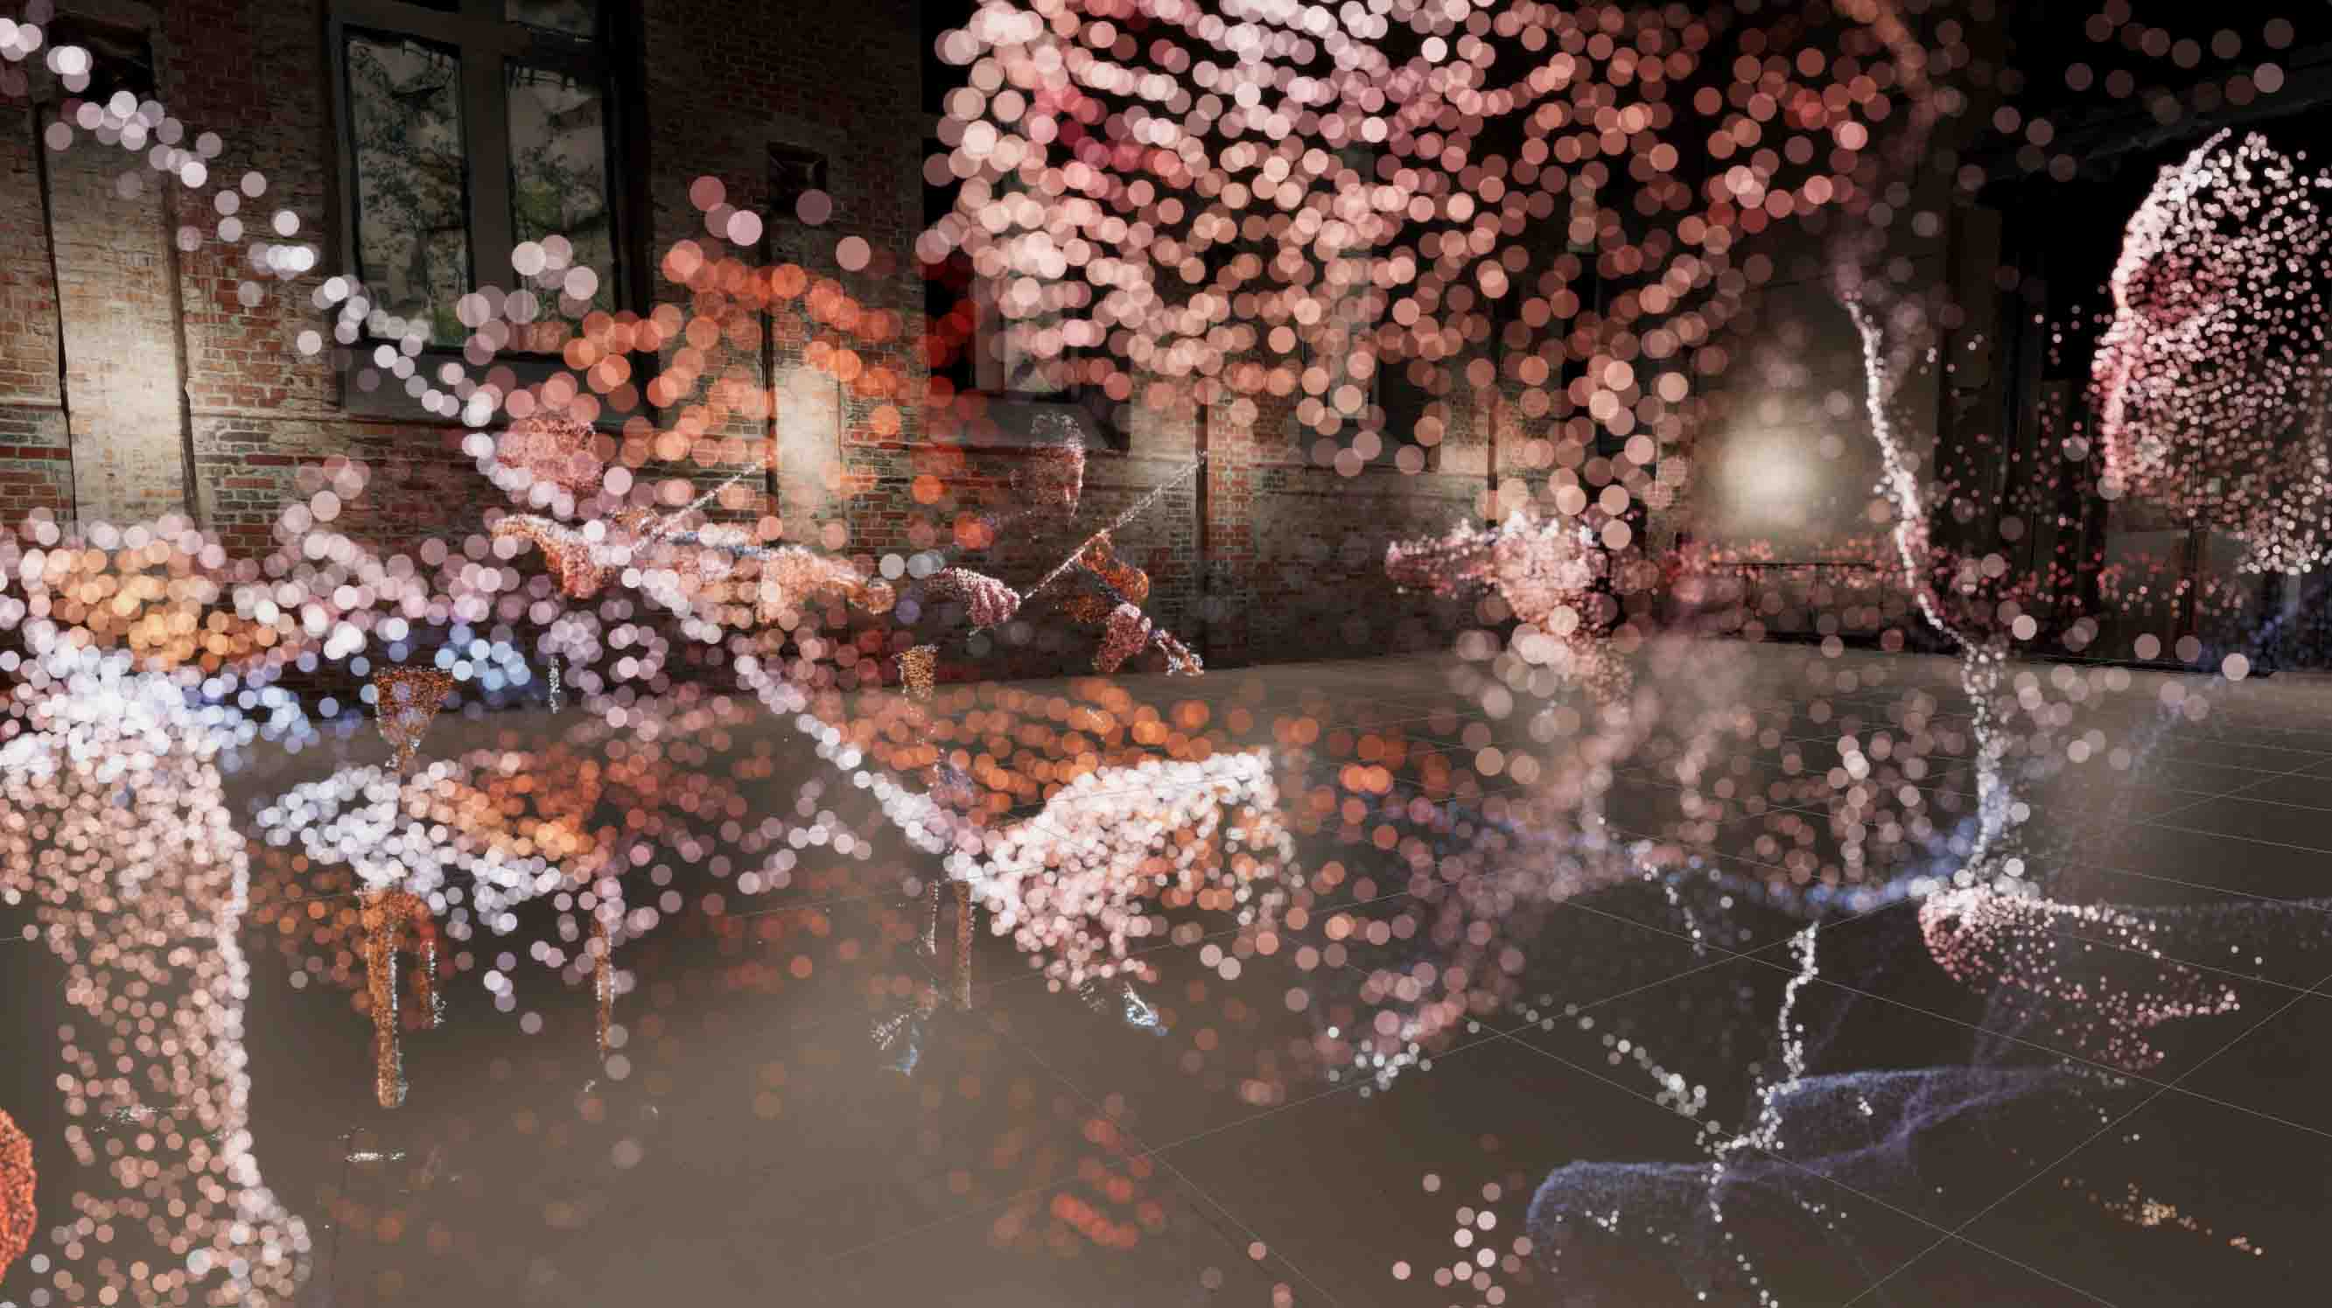

Mehr als das Übliche
Schauplatz des ungewöhnlichen Geschehens ist ein an den Berliner Meistersaal angegliederter Raum, in dem Henrik Oppermann, ausgewiesener 3D-Klangspezialist, Gründer/Director von Schallgeber (www.schallgeber.com) sowie „Head of Sound“ beim Sennheiser AMBEO Immersive Audio Team, interessierte Gäste in die von ihm gestaltete Bewegtbild- und Klangwelt eines Mozart-Streichquintetts eintauchen lässt. Gleich nebenan im Saal sitzt das Mahler Chamber Orchestra und arbeitet an der perfekten Einspielung von Auszügen aus Felix Mendelssohn Bartholdys „Ein Sommernachtstraum“.

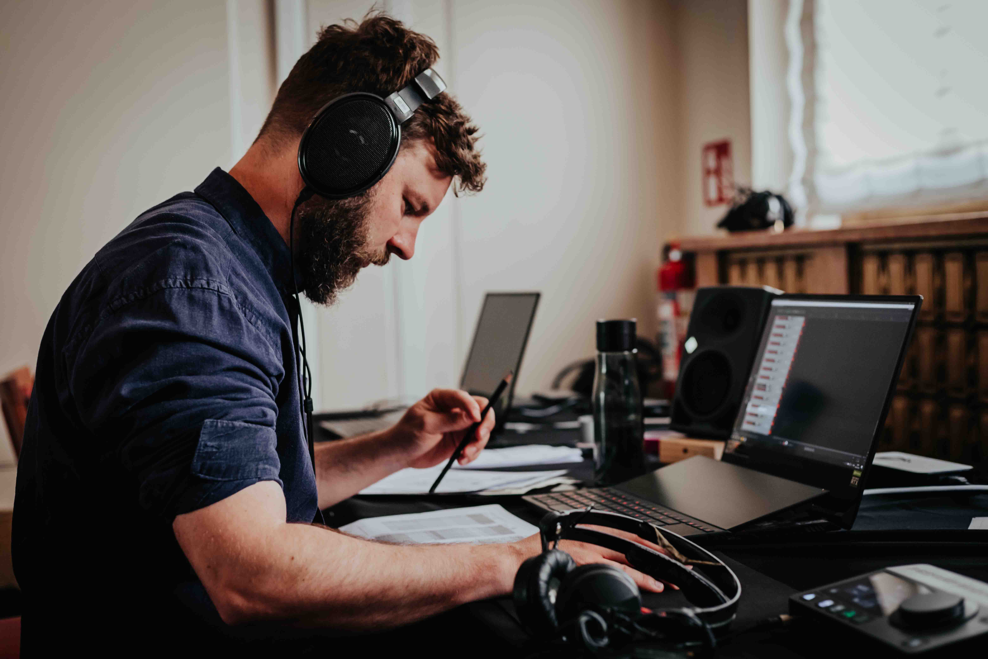 | Henrik Oppermann, Gründer von Schallgeber und „Head of Sound“ beim Sennheiser AMBEO Team  Foto: bildgeber.de, mit freundlicher Genehmigung des Mahler Chamber Orchestra

Wer sich im Meistersaal ein wenig genauer umschaut, bemerkt sofort, dass außergewöhnlich viele Mikrofone das Klanggeschehen einfangen. Hintergrund ist, dass Henrik Oppermann gemeinsam mit dem Mahler Chamber Orchestra ein Experiment wagt, bei welchem sowohl der branchenbekannte Tonspezialist als auch die klassisch ausgebildeten Musiker*innen Neuland betreten: Ziel ist nicht weniger als eine bislang ungekannte Art von Klangerlebnis, bei dem sich Hörende an beliebige Positionen vor/hinter/neben die Musiker*innen begeben und einzelnen Instrumenten wie auch dem gesamten Klangkörper in einer Weise lauschen können, die zuvor noch nicht einmal den Musizierenden oder dem Dirigenten – von normalen Konzertbesucher*innen ganz zu schweigen – möglich war. Das bei der Aufnahme real vorhandene Klangfeld soll mit sämtlichen Details überzeugend reproduziert werden, wodurch sich Hörer*innen später frei innerhalb eines Orchesters bewegen können.

Wer sich im Meistersaal umschaute, bemerkte, dass wesentlich mehr Mikrofone im Einsatz waren als gemeinhin für Orchesteraufnahmen üblich | 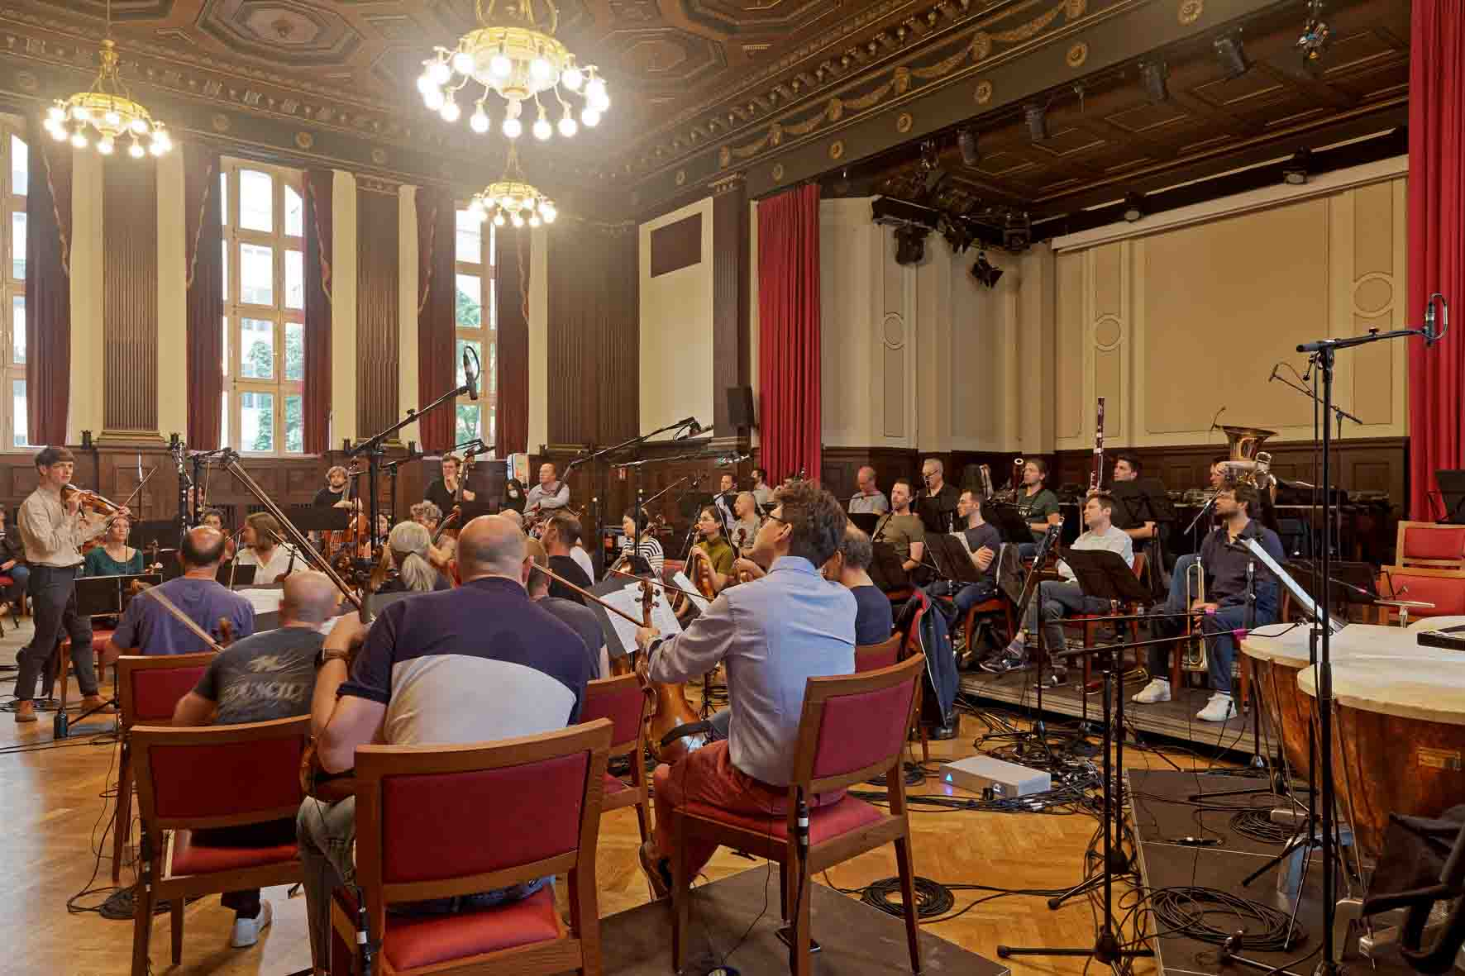

Henrik Oppermann verspricht, das Mahler Chamber Orchestra als immersive Erfahrung erlebbar zu machen, und passend dazu ist er der „Artistic Partner for Immersive Experiences“ des MCO. Oppermann arbeitet bereits seit 2019 mit dem Musikerkollektiv zusammen und hat vor den Aufnahmen im Meistersaal bereits zwei für eine VR-Auswertung gedachte Einspielungen begleitet, die gemeinsam mit den Auszügen aus „Ein Sommernachtstraum“ unter dem Titel „Future Presence“ zusammengefasst werden.

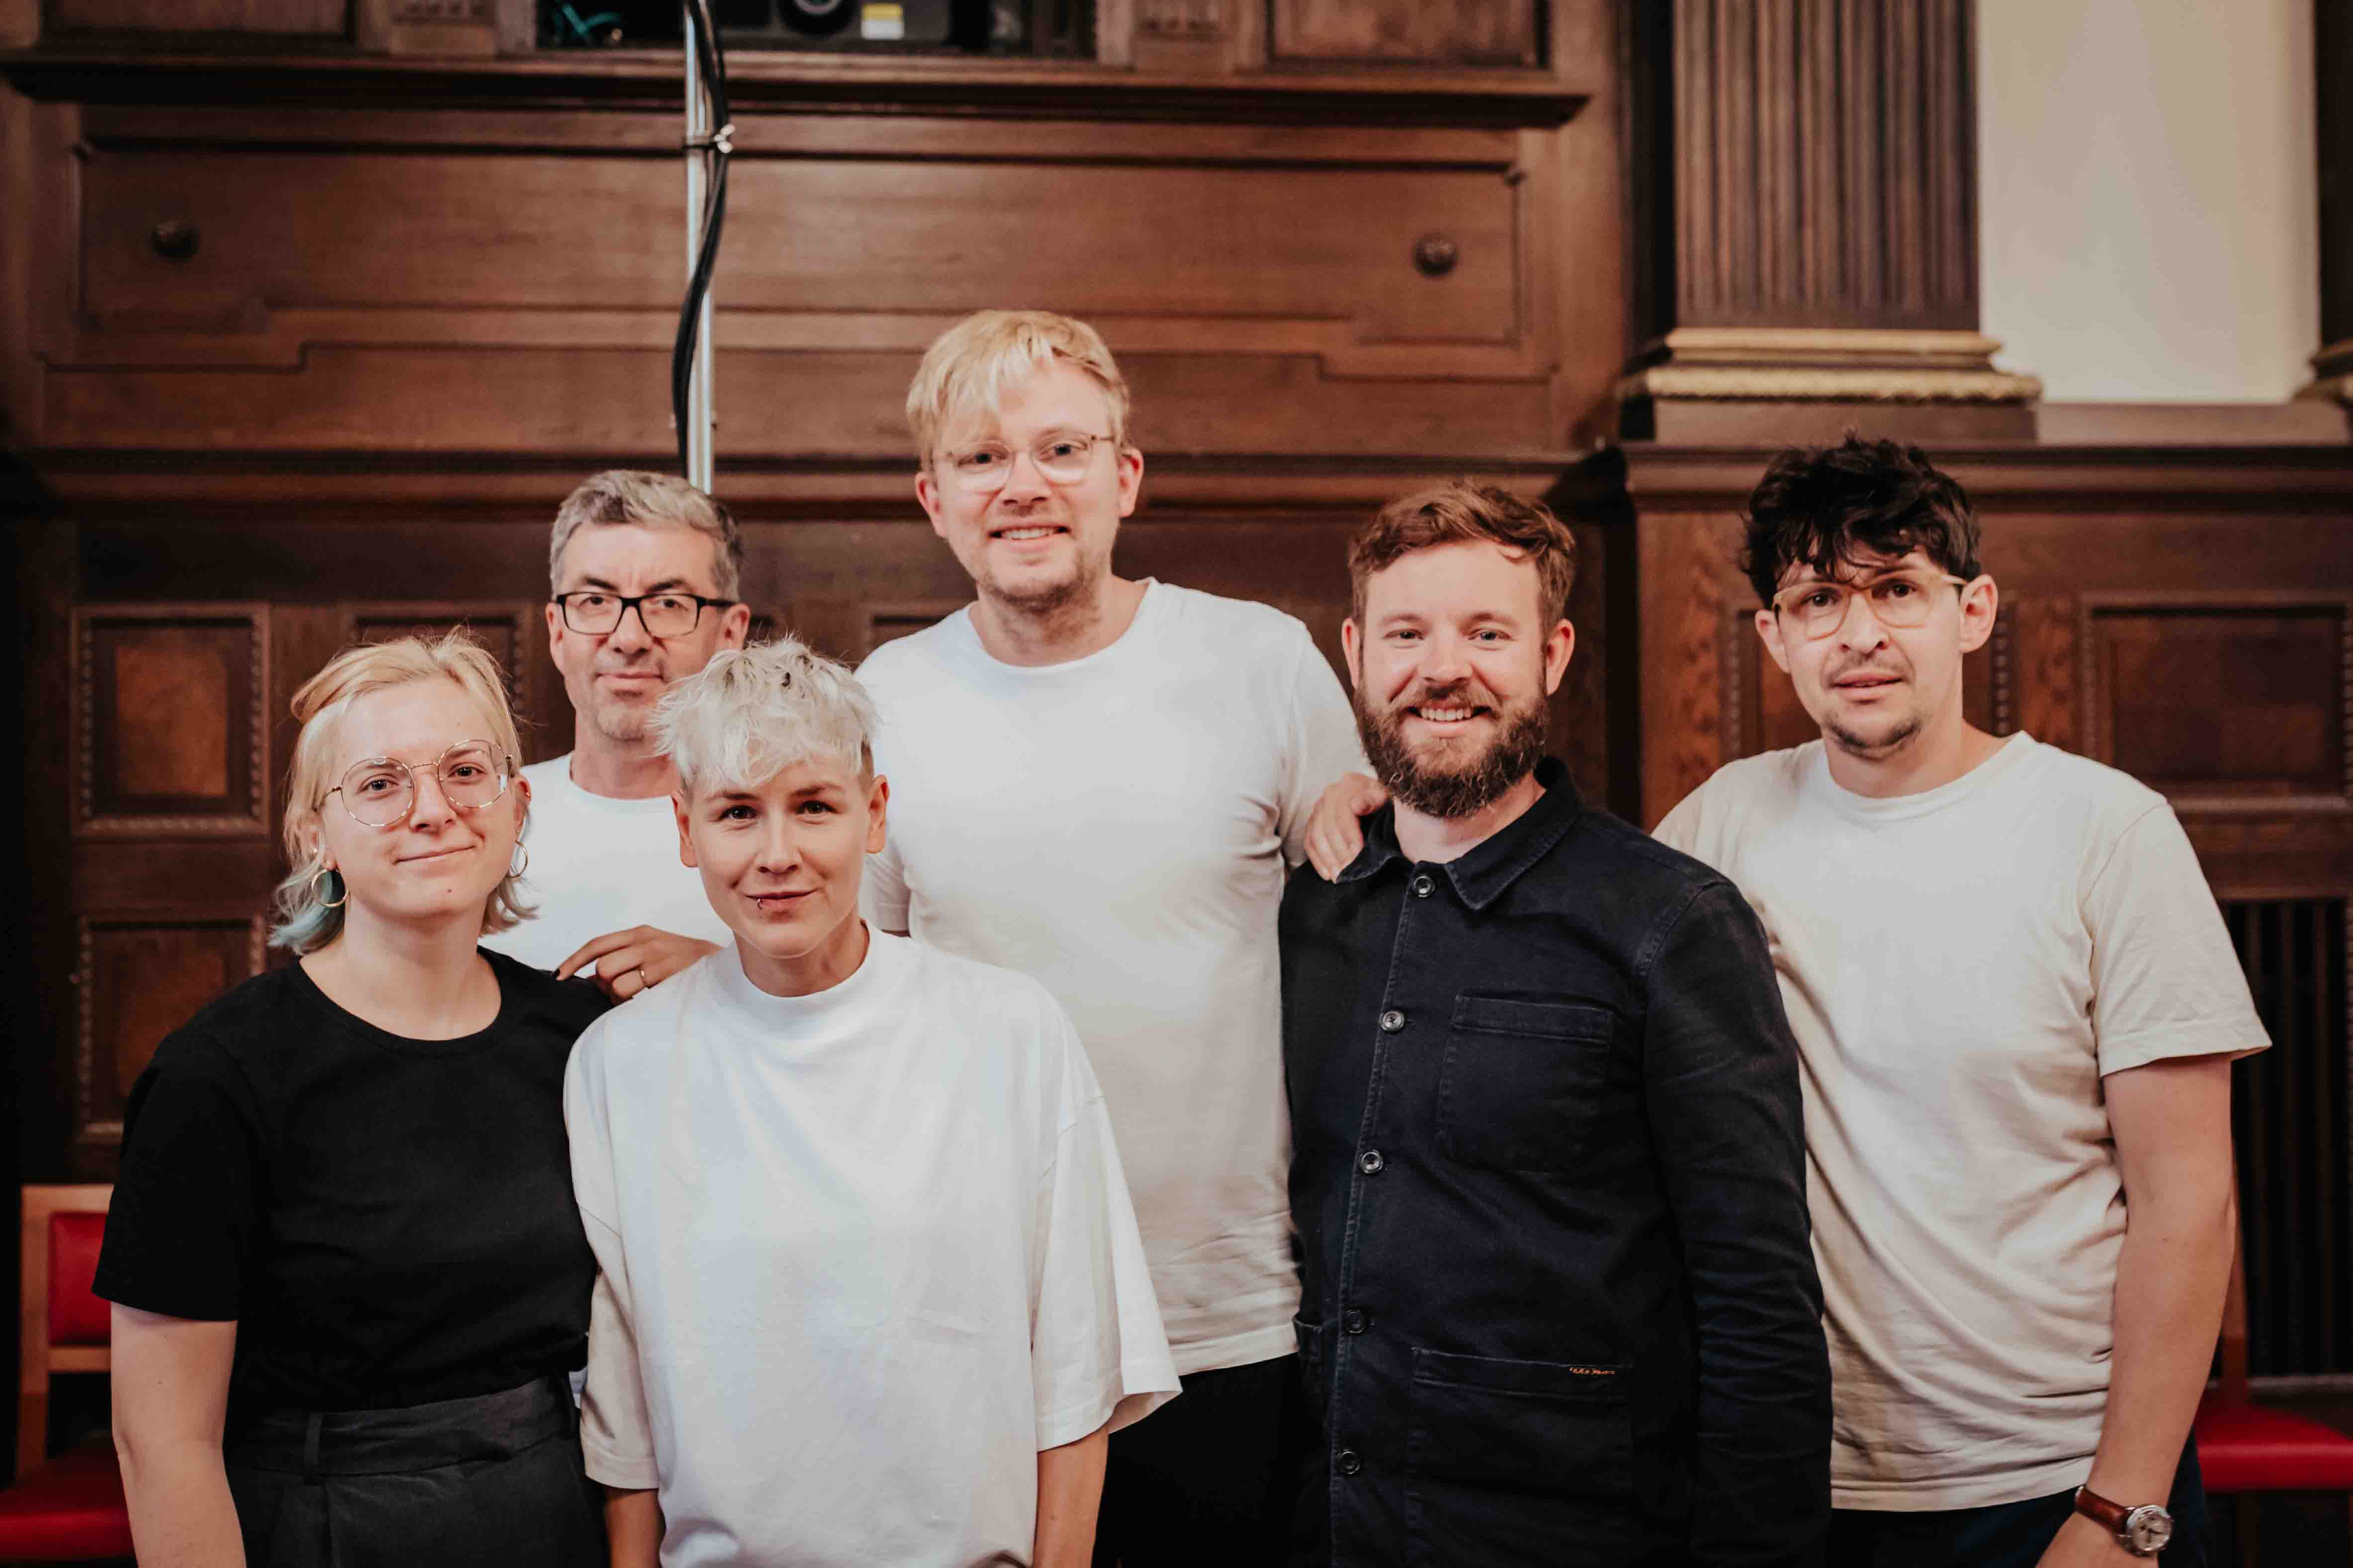 | Das Aufnahmeteam (v.l.n.r.): Hannah Schmeise, (3D-Tonassistenz und Edit), Florian B. Schmidt (Tonmeister), Ann-Christine Bromm (3D-Tonassistenz), Johannes Kares (3D-Tonassistenz), Henrik Oppermann (Artistic Partner und 3D-Toningenieur), Jonas Ritter (3D-Tonassistenz)  Foto: bildgeber.de, mit freundlicher Genehmigung des Mahler Chamber Orchestra

Die Idee zu dem dreiteiligen Projekt entstand während der pandemiebedingten Einschränkungen, die Konzerte vor und mit Publikum unmöglich machten. Die Aufnahme im Berliner Meistersaal wurde durch die Beauftragte der Bundesregierung für Kultur und Medien (BKM) gefördert.

Berliner VR-Trilogie
Das „Future Presence“-Projekt umfasst drei Kapitel: Bereits 2020 wurde Mozarts Streichquintett g-Moll mit fünf Musiker*innen des MCO im Berliner Kultur Büro Elisabeth, einer ehemaligen Kirche, aufgezeichnet. 2021 folgte ein weiteres Recording (Charles Ives „The Unanswered Question“) in der gleichen Location, bevor im Juli 2022 die Trilogie mit Aufnahmen von Felix Mendelssohn Bartholdys „Ein Sommernachtstraum“ abgeschlossen wurde.

Ort des Geschehens für den dritten Teil des Berliner Aufnahme-Reigens war der nahe am Potsdamer Platz gelegene Meistersaal, der durch Produktionen von David Bowie, Depeche Mode und U2 auch in der Pop- und Rock-Welt als „The Big Hall by the Wall“ bekannt ist. Insgesamt fünf Tage verbrachte das MCO in der legendären Berliner Location, deren neoklassizistisches Ambiente durch eine dunkle Holzkassettendecke sowie historische Kronleuchter geprägt wird.

 | „The Big Hall by the Wall”: Im Berliner Meistersaal nahm das Mahler Chamber Orchestra Auszüge von Felix Mendelssohn Bartholdys „Ein Sommernachtstraum“ auf

Der Meistersaal besitzt eine Fläche von 266 qm, erreicht eine Höhe von sieben Meter und wird an seinem hinteren Ende durch eine 28 qm messende Bühne abgeschlossen. An der Aufzeichnung nahmen 47 Musiker*innen des MCO teil, was das verfügbare Platzangebot vollständig ausreizte. Die Positionen, an denen die Musizierenden Platz nahmen, entsprachen einem typischen Konzert-Setting – es gab also keine besondere Sitzordnung für das Recording.

„Was den Klang des MCO so besonders macht, ist die starke Kommunikation durch Zuhören und Reagieren“, erläutert Maggie Coe, die im MCO die Funktion des „Director of Artistic Planning bekleidet und sich um die Tourneeplanung sowie um spezielle Projekte und Kooperationen kümmert. „Unser Ziel ist es, diesen Klang auch in der VR-Aufnahme einzufangen und den Hörerinnen und Hörern so die Möglichkeit zu geben, diesem Prozess aus einer neuen Perspektive beizuwohnen. Deshalb spielt das Orchester für diese Aufnahmen nicht anders als in einem Konzert. Nur so können wir eine echte MCO-Erfahrung in der virtuellen Welt schaffen.“

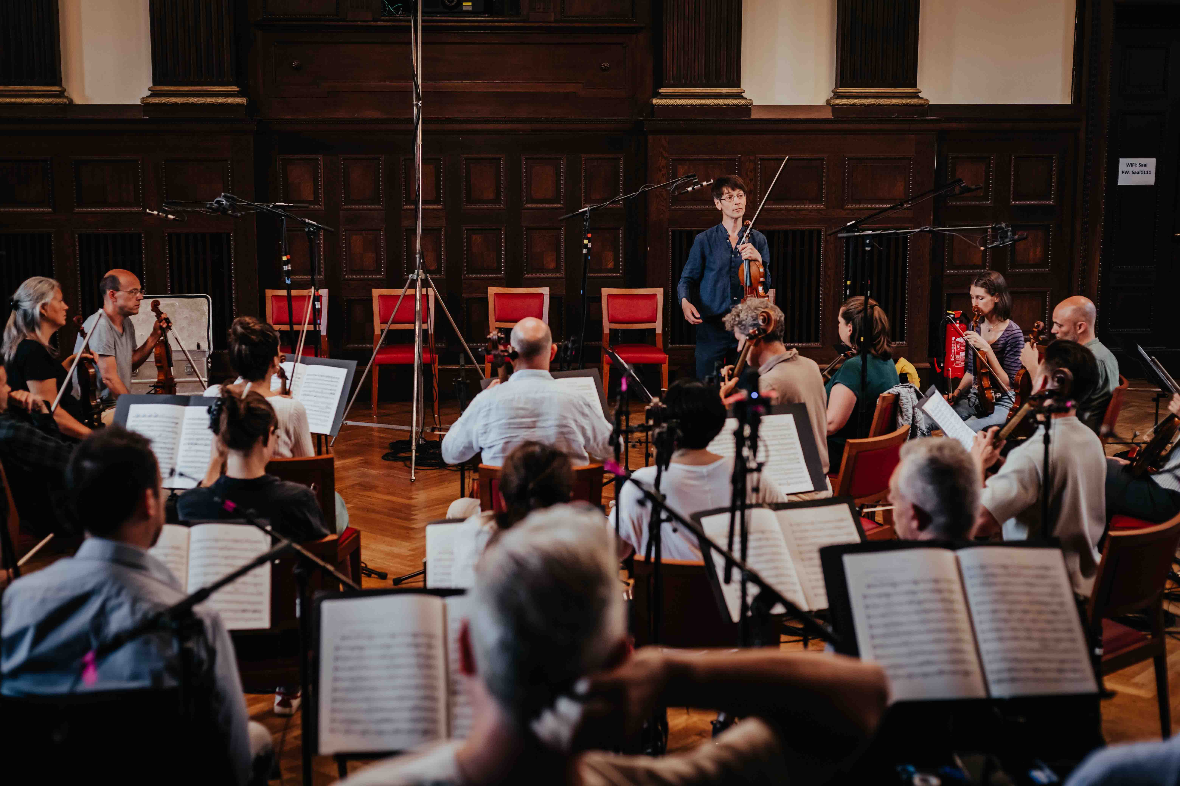 | Im abschließenden Teil der Future Presence Trilogie steht die Magie des Klangkörpers Orchester im Mittelpunkt  Foto: bildgeber.de, mit freundlicher Genehmigung des Mahler Chamber Orchestra

Mikrofonierung und Signalweg
Zur Mikrofonierung fanden im Meistersaal 24 Sennheiser MKH 800 TWIN, sieben Sennheiser MKH 8040, drei Neumann KM 184 sowie 48 Neumann MCM-Systeme Verwendung. Die Mikrofone waren mit hochwertigen Vorverstärkern von Merging Technologies verbunden (2 x Horus mit 48 Mic-Inputs, 1 x Hapi mit 16 Mic-Inputs, 1 x Anubis als D/A-Wandler für das Monitoring mit Neumann KH 80 DSP), welche sich zwischen den Musikern befanden, um die analogen Kabelwege so kurz wie möglich zu halten und Beeinträchtigungen der Signalqualität durch lange Leitungen zu vermeiden. Neumann.Berlin und Merging Technologies arbeiten seit Kurzem unter dem Dach der Sennheiser-Gruppe zusammen.

Das Horus-Audiointerface von Merging Technologies schickt 48 hochwertige Mikrofonkanäle über ein einziges Netzwerkkabel. „Ohne diese Geräte könnte ich nicht mit dem Laptop arbeiten, sondern müsste ein Mischpult verwenden,“ erläutert Henrik Oppermann | 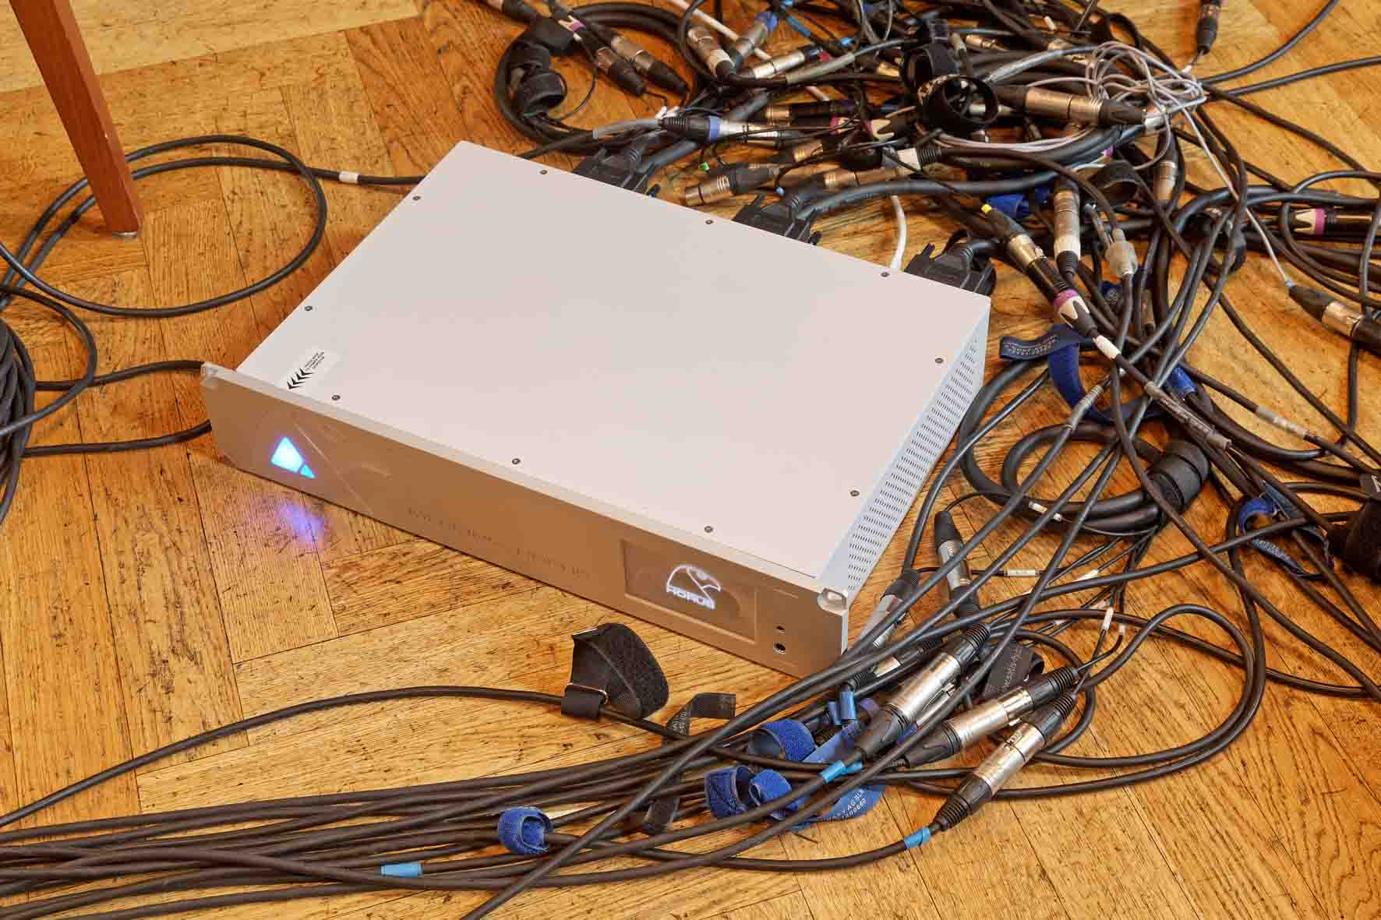

Von den Preamps gelangten nach Vorverstärkung und A/D-Wandlung digitale Audiosignale verlustfrei über Netzwerkkabel zu im Foyer vor dem Saal aufgebauten Laptops, auf denen zur Aufzeichnung die im VR-Kontext extrem beliebte Reaper DAW-Software von Cockos Incorporated installiert war. Als Abtastrate hatte Henrik Oppermann 48 kHz gewählt, was bei 112 aufzuzeichnenden Kanälen mit unkomprimiertem digitalen Audiomaterial fraglos eine sinnvolle Option ist.

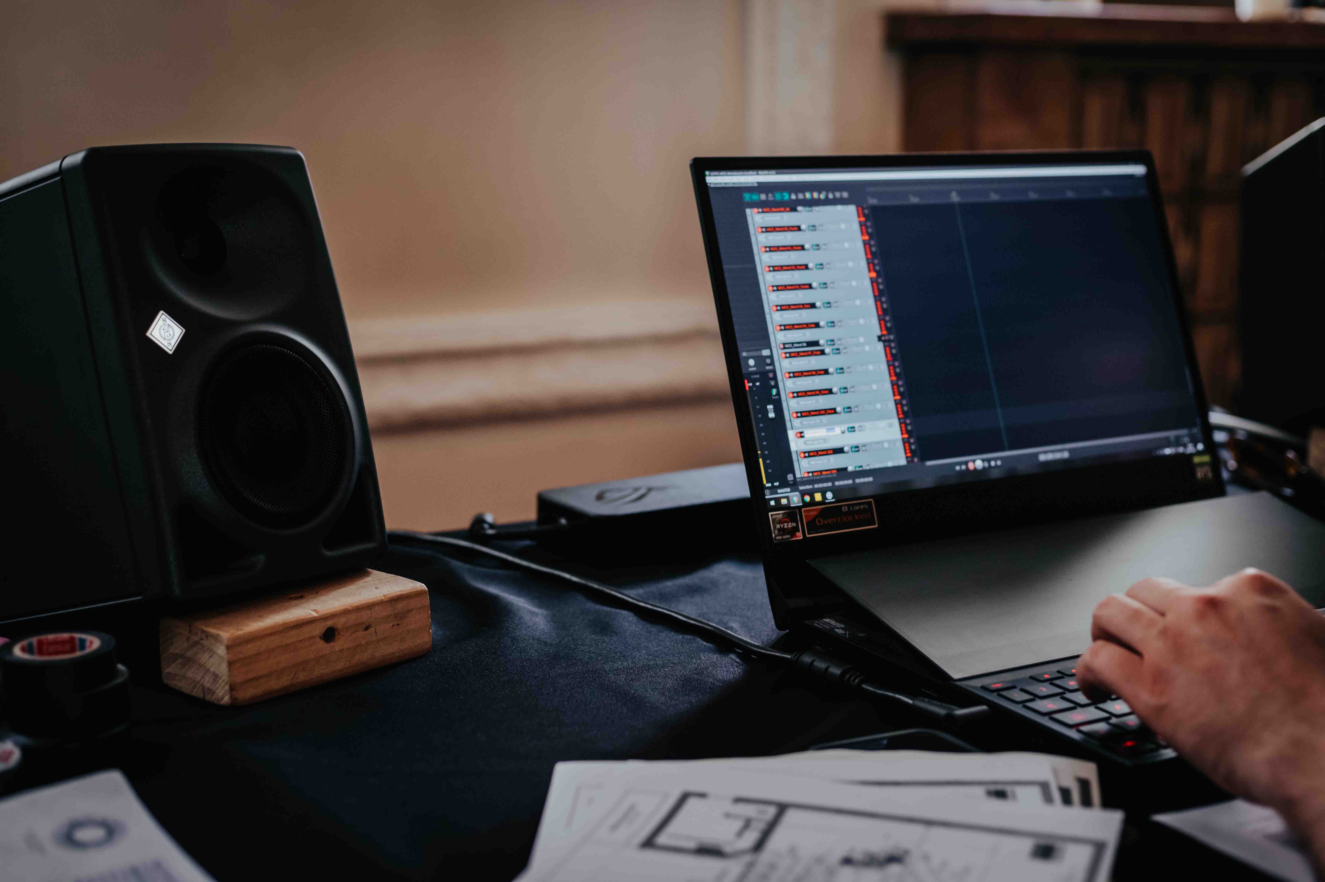 | Das Team um Henrik Oppermann nutze für die Aufnahme die Reaper DAW. Zwei Neumann KH 80 DSP kamen für das Monitoring zum Einsatz  Foto: bildgeber.de, mit freundlicher Genehmigung des Mahler Chamber Orchestra

„Als wir im Kultur Büro Elisabeth die Quintett-Aufnahmen umgesetzt haben, wurden die Musizierenden mit je einem Sennheiser MKH 800 TWIN mikrofoniert, was gleichermaßen für „The Unanswered Question“ galt“, berichtet Henrik Oppermann. „Eine Besonderheit des MKH 800 TWIN besteht darin, dass es zwei Signale ausgibt, wodurch sich später in der Postproduction die Richtcharakteristik flexibel ändern lässt – nach meinem Dafürhalten wird bei Recordings viel zu selten auf diese extrem spannende Möglichkeit zurückgegriffen.“

Morphing mit dem Sennheiser MKH 800 TWIN
Das Sennheiser MKH 800 TWIN ist ein universell einsetzbares Studio-Kondensatormikrofon der absoluten Spitzenklasse. Es beinhaltet eine Doppelkapsel mit zwei im akustischen Verbund arbeitenden Gegentaktwandlern von hoher Linearität. Das Mikrofon wird seitlich besprochen; die nierenförmigen Richtcharakteristiken der Wandler sind nach vorne (Front) und nach hinten (Rear) gerichtet. Die Signale beider Wandler werden als Besonderheit nicht innerhalb des Mikrofons zusammengefasst, um auf diese Weise unterschiedliche Richtcharakteristiken zu erzeugen, sondern stehen getrennt zweikanalig am Mikrofonausgang zur Verfügung. Daher kann die Richtcharakteristik des MKH 800 TWIN aus der Ferne bzw. später im Mix eingestellt werden – die Signale lassen sich frei kombinieren, um alle Richtcharakteristiken von Kugel über Niere bis Acht samt beliebiger Zwischenformen zu erzeugen.

Das Doppelkapsel-Mikrofon MKH 800 TWIN von Sennheiser gibt die beiden Signale der Wandler getrennt aus. Dadurch kann die Richtcharakteristik selbst in der Postproduktion noch geändert werden  Foto: bildgeber.de, mit freundlicher Genehmigung des Mahler Chamber Orchestra | 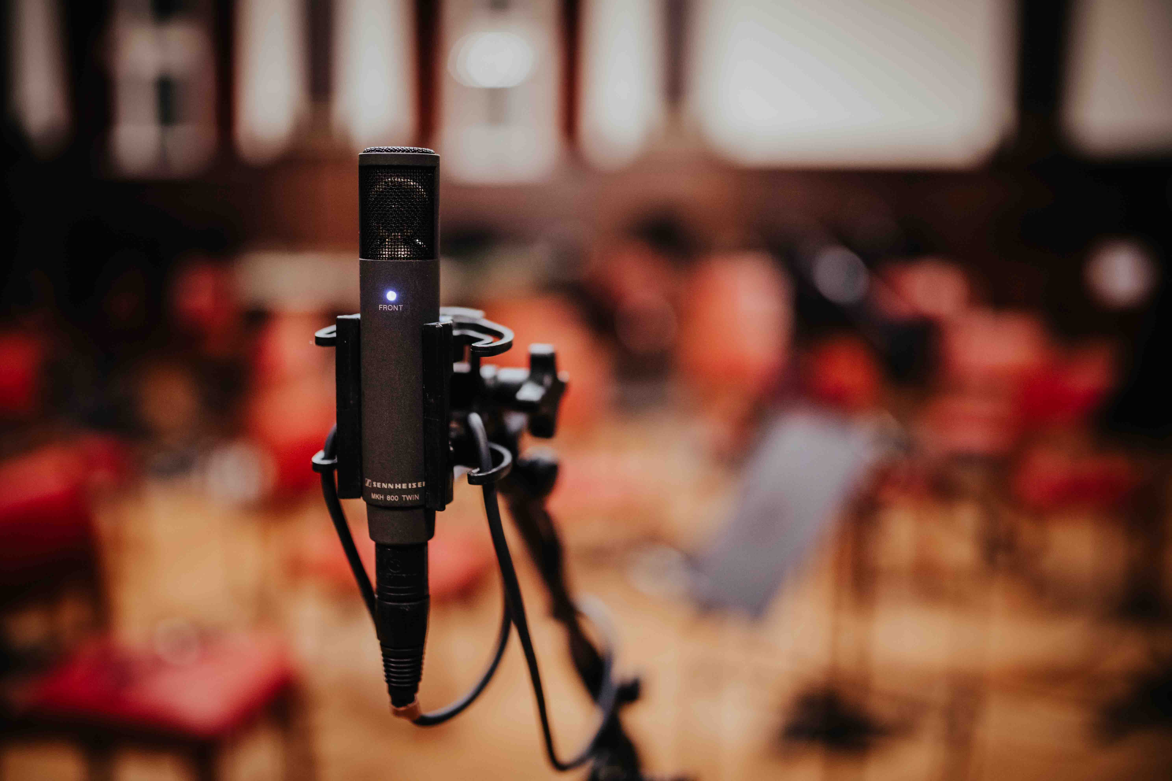

Henrik Oppermann erläutert: „Damit Six Degrees of Freedom möglich sind, man sich also später um einzelne Klangquellen herumbewegen können soll, speist man die Mikrofonsignale in eine Game-Engine ein und kann dort abhängig von der Entfernung zur Schallquelle die Richtcharakteristik ändern: Befinde ich mich als Hörer nahe an der Quelle, vernehme ich ausschließlich Aufnahmeanteile mit nierenförmiger Richtcharakteristik, bin ganz nahe am Geschehen und höre beispielsweise bei einem Streicher, wie der Bogen über die Saiten gleitet und der Musiker atmet. Bewege ich mich hingegen von der Schallquelle weg, geht das Hörerlebnis nahtlos in den Aufnahmeanteil mit kugelförmiger Charakteristik über. Als Hörer vernehme ich dann ein realitätsnahes Klangbild, das mehr Raumanteile einbezieht und in welchem Details, die nahe am Instrument deutlich zu vernehmen sind, kaum mehr wahrnehmbar in das Gesamtbild eingehen. Die Übergänge gestalten sich dabei sanft wie bei einem Morphing – es ist ein großartiges Verfahren, um im VR-Zusammenhang Entfernungen darzustellen! Mein Ziel ist, dass sich der eben beschriebene Vorgang exakt so verhält, wie es auch in der Realität der Fall ist. Das MCO hat mir zum Glück erlaubt, mich während der Proben uneingeschränkt zwischen den Musikerinnen und Musikern bewegen zu dürfen und den Klang überall mit eigenen Ohren wahrzunehmen – diese Erfahrung dient mir als Referenz, welche ich in die digitale Erfahrung übertragen möchte.“

MKH und MCM
Eigentlich hätte Henrik Oppermann für den dritten Teil der Trilogie nach eigener Aussage am liebsten 47 MKH 800 TWIN eingesetzt (also ein MKH 800 TWIN für jede musizierende Person), was jedoch aus logistischen Gründen nicht möglich war. Letztlich konnten für die Aufnahme 24 Exemplare des vielseitig nutzbaren Highend-Mikrofons zusammengebracht werden.

Henrik Oppermann brachte für die Aufnahme mit dem MCO 24 Sennheiser MKH 800 TWIN mit | 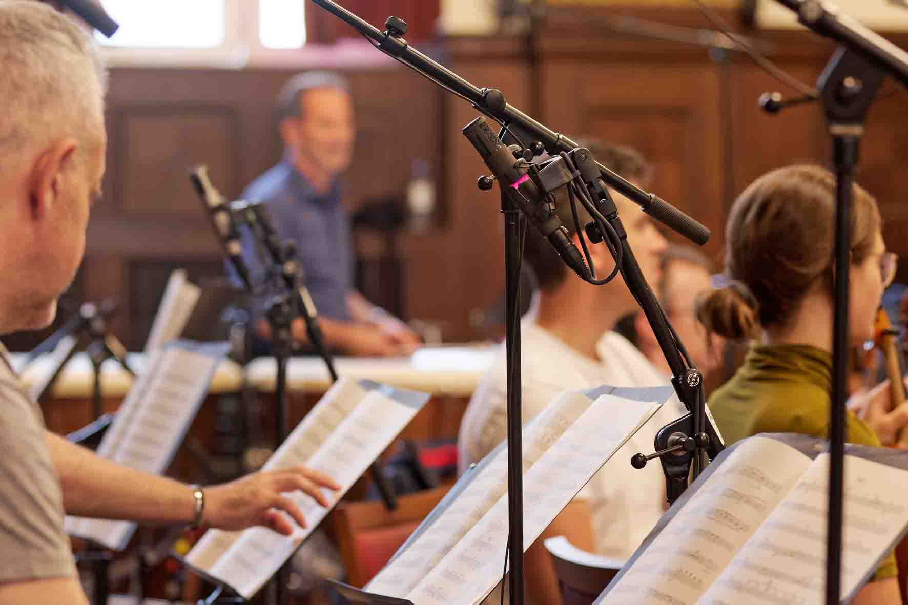

Sennheiser MKH 8040 waren u. a. am Schlagwerk zu entdecken: „Der Klang ähnelt dem MKH 800 TWIN, weshalb sich beide Mikrofonmodelle gut kombinieren lassen“, kommentiert Henrik Oppermann. „Es geht mir ohnehin nicht darum, einzelne Mikrofone aus klangästhetischen Gründen einzusetzen, weil sie ein bestimmtes Instrumentensignal in gewünschter Art und Weise formen. Im Fokus steht vielmehr das große Ganze, wobei die Mikrofone Werkzeuge sind, um das Klanggeschehen im Meistersaal so naturgetreu wie möglich einzufangen.“

Das Schlagwerk wurde mit Sennheiser MKH 8040 abgenommen  Foto: bildgeber.de, mit freundlicher Genehmigung des Mahler Chamber Orchestra | 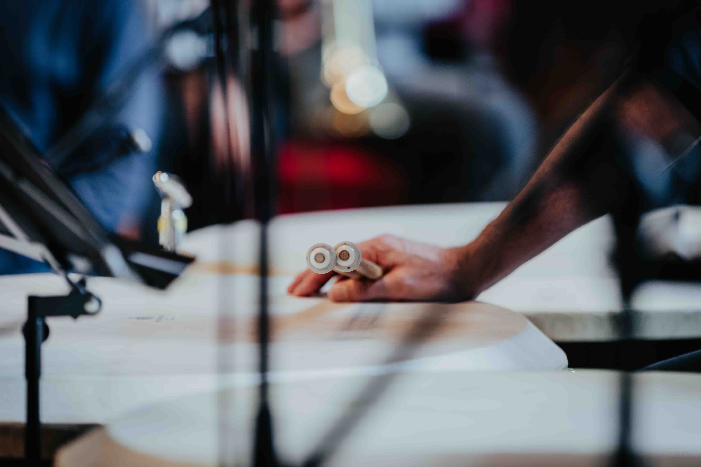

Ergänzt wurden die langjährig etablierten MKH 800 TWIN durch neue MCM-Elektretmikrofone aus dem Portfolio von Neumann, die zur Nahmikrofonierung diverser Instrumente herangezogen wurden. „Diese kompakten Mikros sind eine hervorragende Lösung, wenn sich Musikerinnen und Musiker relativ frei bewegen sollen und man dennoch sämtliche Details ihres Spiels in konstant hoher Qualität einfangen möchte“, so Henrik Oppermann.

Das Neumann MCM lässt sich dank der großen Auswahl an Befestigungslösungen zuverlässig an jedes Instrument anbringen | 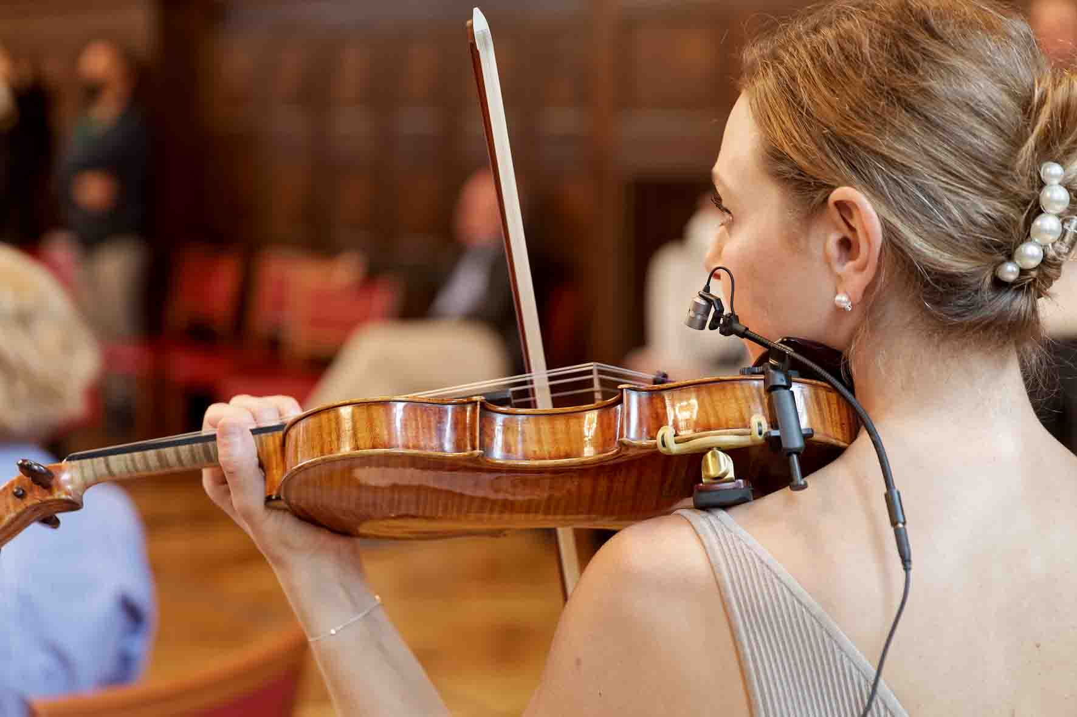

Das Miniature Clip Mic System (MCM) wurde von Neumann speziell für die Nahmikrofonierung akustischer Instrumente entwickelt. Die zugehörige Neumann KK 14 Elektret-Kapsel besitzt eine nierenförmige Richtcharakteristik und verkraftet extrem hohe Schalldruckpegel, so dass der Einsatz an lauten Instrumenten kein Problem darstellt. Das Gehäuse der Kapsel KK 14 ist aus Titan gefertigt. Fester Bestandteil des MCM-Systems ist eine große Auswahl an Befestigungslösungen, mit denen sich die Mikrofonkapsel ebenso schnell wie zuverlässig an jedem Instrument anbringen lässt. Die Clips schonen empfindliche Oberflächen, was Diskussionen mit diesbezüglich sensiblen Musiker*innen vorbeugt. Der Miniatur-Schwanenhals SH 150 erlaubt eine flexible Positionierung der KK 14. Mit der hochwertigen Ausgangsstufe (MCM 100) lässt sich das neue Neumann Mikrofon kabelgebunden einsetzen, wenn keine Drahtlostechnik verwendet wird.

Trotz der Vielzahl der Mikrofone sind Phasenproblematiken beim Recording-Ansatz von Henrik Oppermann übrigens kein Thema: „Ich benötige kein Time-Alignment, da es später in der VR-Umgebung keinen Referenz-Hörpunkt gibt“, erklärt der Tonspezialist. „Sitzen zwei Musiker eng beieinander und es kommt zu einem Übersprechen zwischen den ihnen jeweils zugeordneten Mikrofonen, greift das Gesetz der ersten Wellenfront – man kann die Richtung also stets korrekt zuordnen.“

Die KK 14 Elektret-Kapsel des Neumann MCM verträgt extrem hohe Schalldruckpegel | 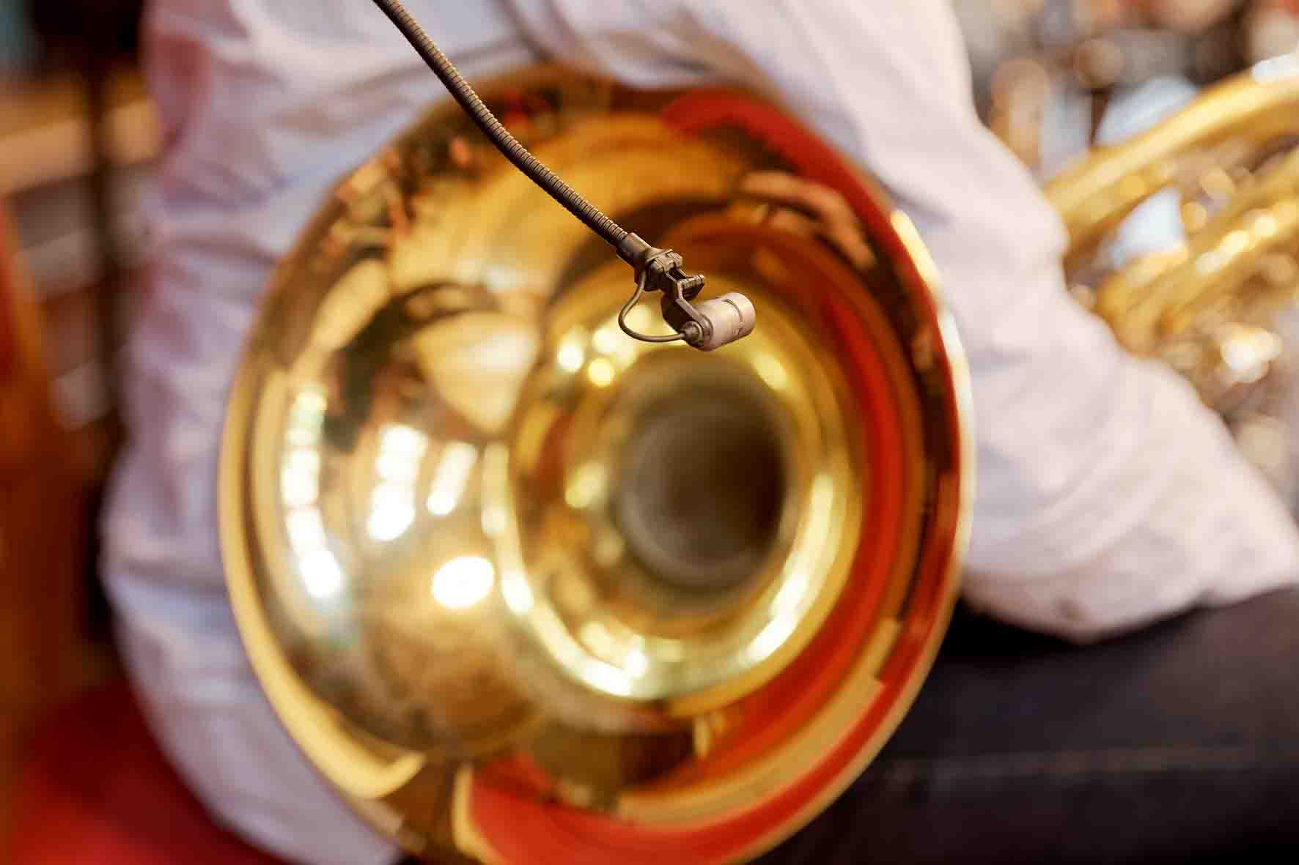

(Hör-)Freiheit für das Individuum
Während mit VR-Brille und Kopfhörer ausgestattete Personen die virtuelle Umgebung erkunden, in welcher sie sich frei bewegen können, passt sich der Klang in Echtzeit den wahrgenommenen Gegebenheiten an. Das ermöglicht das Eintauchen („Immersion“) in die künstlich geschaffene Welt und führt zu realitätsnahen Empfindungen: Visueller und akustischer Eindruck verschmelzen zu einer Erfahrung, die man selbst erlebt haben muss, um die ausgeprägte VR-Begeisterung nicht weniger Zeitgenoss*innen in Gänze nachvollziehen zu können. Statt einer fertigen Mischung, die stets eine Interpretation des Klanggeschehens darstellt, erleben Hörer*innen die Freiheit, eigenständig zu entscheiden, an welcher Position sie einer Aufführung vor/neben/hinter dem Klangkörper oder sogar mitten in diesem lauschen möchten – ein ebenso bewegendes wie bewegtes Erlebnis mit Six Degrees of Freedom (6DoF, Freiheitsgrade der Bewegung im dreidimensionalen Raum).

„Im Zusammenhang mit den Aufnahmen für „Future Presence“ gab es eine Menge neue Regeln zu entdecken, die erforderlich sind, um im VR-Kontext Klangquellen so realistisch wie möglich abbilden und sich auch um diese herum bewegen zu können – mit herkömmlichen Aufnahmetechniken ist ein solches Distance Modelling nicht zu realisieren“, sagt Henrik Oppermann. „Regeln, die für Stereo oder 5.1 Surround funktionieren, lassen sich im Zusammenhang mit VR nicht anwenden. In gewisser Weise könnte man sagen, dass Audioaufnahmen für VR-Zusammenhänge kleinere Fehler bei der Mikrofonierung möglicherweise eher verzeihen, man sich dafür aber über viele andere Aspekte umso intensiver Gedanken machen muss.“

Volumetric Capture
In Berlin wurden die Musiker*innen des MCO visuell per Volumetric Capture über Apple iPads der aktuellen Generation eingefangen. Um den Ressourcenverbrauch einigermaßen im Rahmen zu halten, setzt Henrik Oppermann auf eine abstrakt-künstlerische Darstellung der Musizierenden mit 15 Frames pro Sekunde – das Ergebnis weiß zu gefallen und lässt erahnen, wohin die Reise künftig mit zunehmender Rechenleistung führen wird.

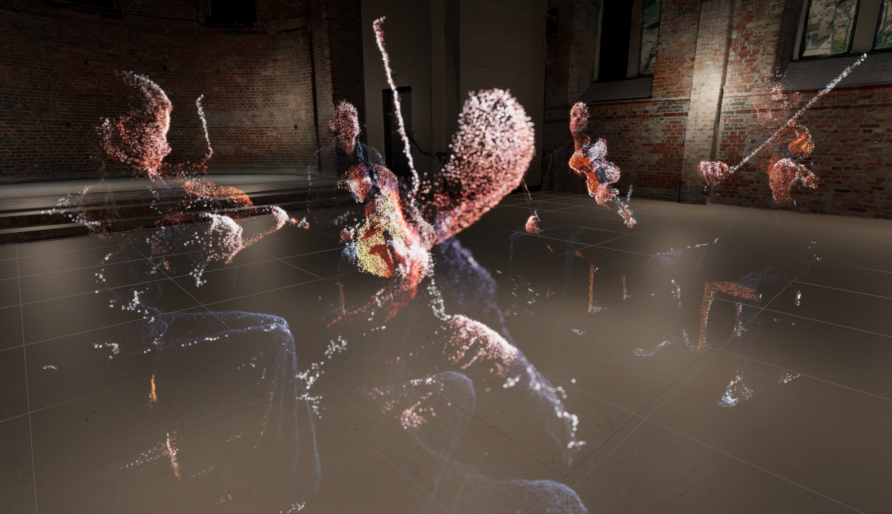 | Künstlerische Darstellung der Musizierenden, hier am Beispiel der zweiten Aufnahme im Rahmen des Projekts Future Presence, eines Mozart-Streichquintetts

Um Video-Content und Audioaufnahmen in seinem Sinn zusammenzuführen, verwendet Henrik Oppermann die Game-Engine Unity, welche als Laufzeit- und Entwicklungsumgebung für seine besonderen Zwecke mit eigens programmierten Erweiterungen betrieben wird. „Wenn man später im virtuellen Raum innerhalb des Orchesters umhergeht und sich nahe der 1. Violinen befindet, während die 2. Violinen auf der anderen Seite spielen, hört man vorrangig Signale der Sennheiser MKH 800 TWIN Mikrofone“, erläutert Oppermann. „Nähert man sich den Violinen jedoch weiter an, geht das Hörerlebnis nahtlos in die Signale der Neumann MCM-Nahmikrofonierung über. Es passiert im Hintergrund also einiges in Bezug auf Audiomanagement und dynamische Überblendungen in Abhängigkeit von der Hörposition.“

Gespräch mit Henrik Oppermann
Überraschenderweise war im Meistersaal neben zahlreichen im und um das Orchester verteilten Mikrofonen auch ein klassisches Hauptmikrofon mit zwei Sennheiser MKH 800 TWIN in A/B-Anordnung zu sehen, das an einem großen Stativ montiert und mittig vor dem Klangkörper aufgestellt war. Darüber hinaus kamen zwei MKH 8040 weit links und weit außen zum Einsatz, die weitere Ambience-Anteile einfangen sollten.

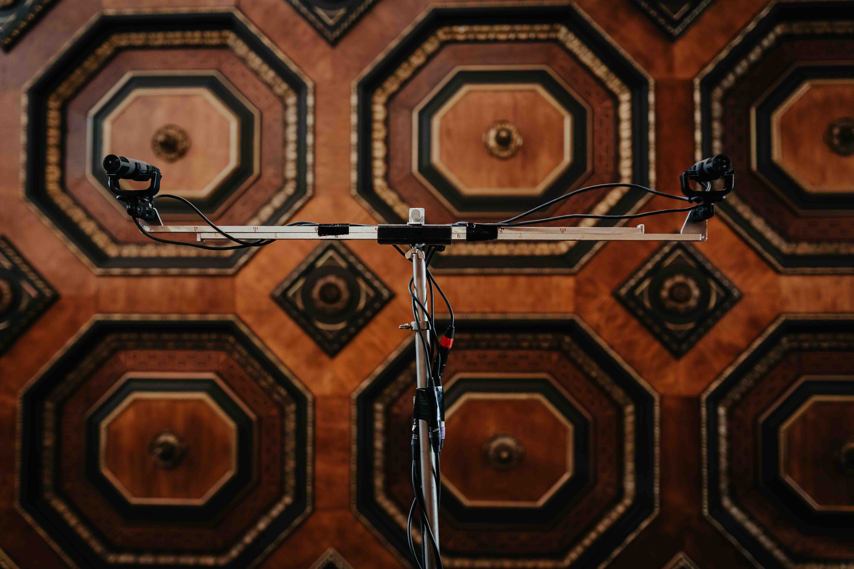 | Die beiden MKH 800 TWIN Hauptmikrofone unter der Holzkassettendecke des Berliner Meistersaals  Foto: bildgeber.de, mit freundlicher Genehmigung des Mahler Chamber Orchestra

Henrik Oppermann: „Das Hauptmikrofon ist in erster Linie für den Tonmeister gedacht, damit er sich ein Bild von der Gesamtsituation verschaffen kann. Die Signale des Hauptmikrofons werden mit aufgezeichnet, und möglicherweise werde ich sie später in der Postproduction als Ambience nutzen. Der Raumeindruck ergibt sich allerdings primär aus dem Zusammenspiel aller beteiligten Mikrofone. Ich halte mir sämtliche Möglichkeiten offen und entscheide erst spät in der Postproduction, was am besten wie zusammenspielt. „Future Presence III“ ist ein Experiment, und ich kann im Moment noch nicht mit Bestimmtheit voraussagen, was final bei der Mischung passieren wird. Sicher sagen kann ich allerdings, dass eine Menge Arbeit auf mich zukommen wird, bis sich im Endeffekt ein ganz natürlich wirkendes Klangfeld einstellt…“ (schmunzelt)

Im Nebenraum des Meistersaals bestand die Möglichkeit, in die bereits fertig aufbereiteten Mozart-Aufnahmen aus dem Kultur Büro Elisabeth hineinzuhören und dabei per Spezialbrille auch visuell in die VR-Umgebung einzutauchen. Was genau war auf den Kopfhörern zu vernehmen? Ein typisches Stereosignal war es nicht …
Henrik Oppermann: „Die Wiedergabe in den Kopfhörern erfolgt binaural. Im Hintergrund arbeitet ein objektbasiertes System, dessen Output für die Wiedergabe binaural übersetzt wird. Beim Mozart-Quintett habe ich dafür Rapture3D von Blue Ripple Sound eingesetzt. Für die Orchesteraufnahmen aus dem Meistersaal muss ich mich noch zwischen Rapture3D und dearVR UNITY entscheiden, die beide eigene Vorteile aufweisen.“

Mit dem Neumann Miniature Clip Mic System sollte sich eine starke Separation der einzelnen Instrumentensignale einstellen.
Henrik Oppermann: „Wenn man in die Signale der Neumann KK 14 Elektret-Kapseln hineinhört, sind sie deutlich vom Gesamtgeschehen im Orchester getrennt und fokussieren sich auf das jeweilige Instrument. In vielen Fällen habe ich die Kapseln noch näher an den Instrumenten positioniert, als man es in anderen Zusammenhängen machen würde, denn es wird später so sein, dass man diese Signale lediglich dann hört, wenn man sich in der VR-Umgebung in Entfernungen von einem Meter oder weniger zu den Instrumenten bewegt.“

Nah am Instrument: das Neumann MCM | 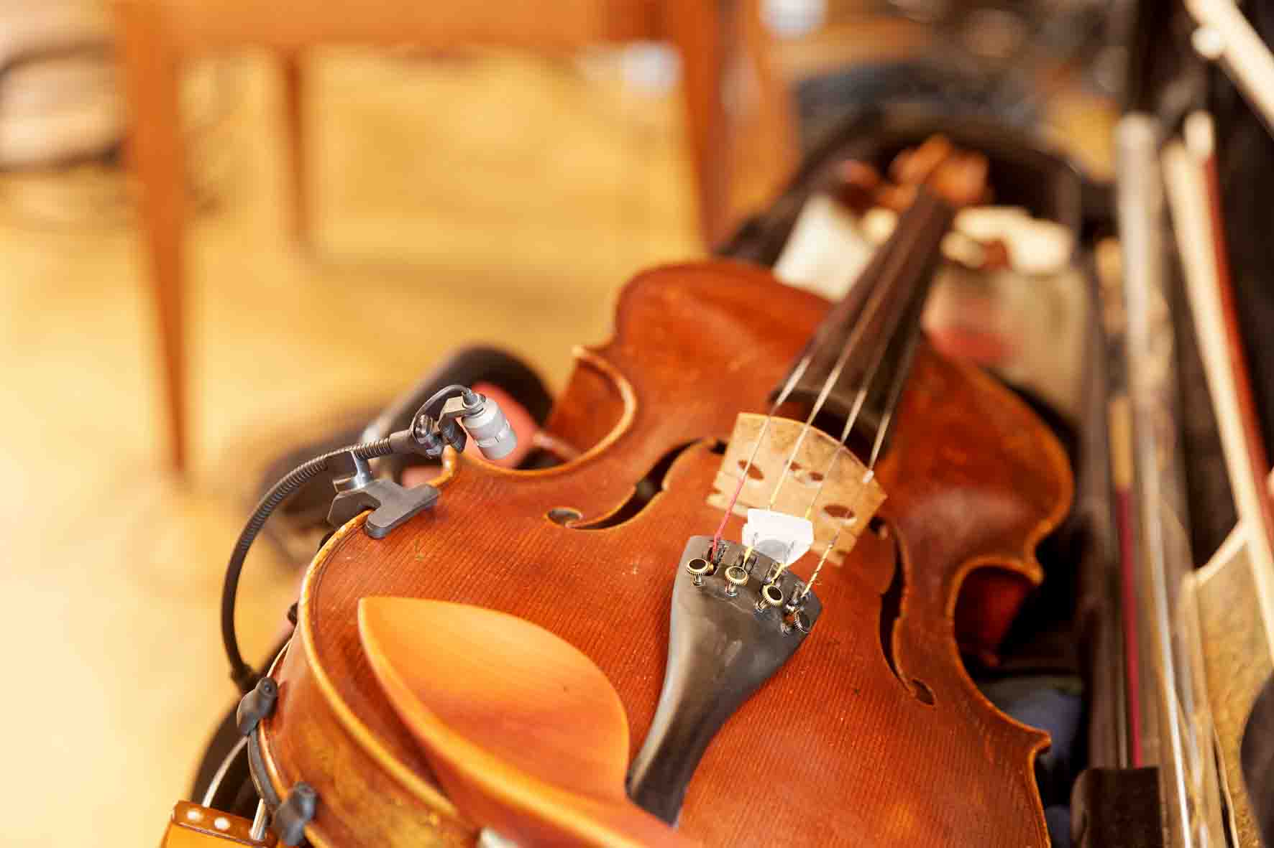

Im Idealfall müsste der Raum für die spätere Installation genau so groß sein wie der Meistersaal.
Henrik Oppermann: „Das stimmt, wobei man die Aufnahmen in jedem Raum abspielen kann, in welchem ausreichend Platz zum Herumlaufen vorhanden ist. Ich nehme derart auf, dass ich den Recordings später gegebenenfalls auch ein anderes akustisches Environment überstülpen könnte – in einer deutlich kleineren Umgebung würde es wohl schwierig, aber das Vergrößern funktioniert problemlos.“

Es werden Wave-Dateien mit nicht-datenreduzierten Audiosignalen ohne latenzbehafteten Decoding-Prozess ausgespielt. Entscheidend für das Klangerlebnis dürften somit die zum Einsatz kommenden Kopfhörer in Verbindung mit geeigneten Verstärkern sein?
Henrik Oppermann: „Ich favorisiere als Hörer den Sennheiser HD 660S, da er neben einem nach unten wie oben weit ausgedehnten Frequenzgang eine vergleichsweise geringe Impedanz von 150 Ohm aufweist und sich somit leicht von externen Verstärkern antreiben lässt.“

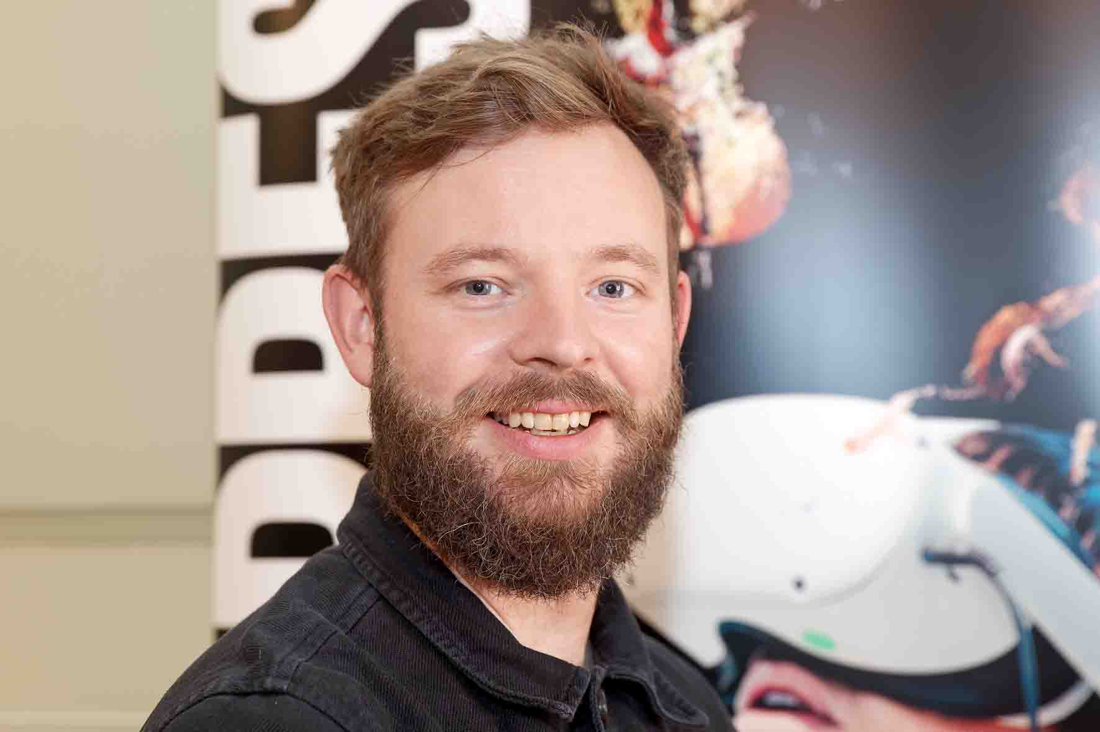 | Henrik Oppermann: „In das Projekt ist viel Herzblut geflossen.“

Wie soll verhindert werden, dass sich die mit VR-Brille und Kopfhörer bewehrten, von der realen Umgebung losgelöst agierenden Besucherinnen und Besucher in der Installation gegenseitig anrempeln? Das Mozart-Quintett war ja als Experience für einzelne Personen ausgelegt.
Henrik Oppermann: „Voraussichtlich wird es so sein, dass sich später bis zu vier Personen gleichzeitig in der Installation bewegen können. Die Headset-Träger werden sich in der VR-Umgebung gegenseitig visuell erkennen können.“

Ganz ohne Frage ist es großartig, einmal mitten im Orchester zwischen den Musikerinnen und Musikern Platz nehmen und sich sogar frei bewegen zu können. Ist es generell nicht aber so, dass viele Menschen ein aufgezeichnetes Konzert doch lieber auf dem besten Sitzplatz in einem gut klingenden Saal erleben möchten oder sich gerne auf die von Tonmeisterin oder Tonmeister gewählte Ausarbeitung der Aufnahme verlassen?
Henrik Oppermann: „Es ist vielleicht eine Frage der persönlichen Perspektive: Wenn ich Musikstudent bin und mich beispielsweise dem Cello widme, habe ich mit einer VR-Aufnahme die Möglichkeit, einen wirklich herausragenden Cellisten aus nächster Nähe zu erleben und zu erfahren, wie sich sein Spiel mit den anderen Musizierenden innerhalb des Orchesters verbindet – normalerweise wäre so etwas nicht möglich. Ich denke, dass sich darüber hinaus bei allen Hörerinnen und Hörern ein neuer Blickwinkel auf die Arbeit eines Orchesters einstellen wird, der möglicherweise dazu beiträgt, dass Konzertbesuche anschließend anders und vielleicht auch intensiver erlebt werden.“

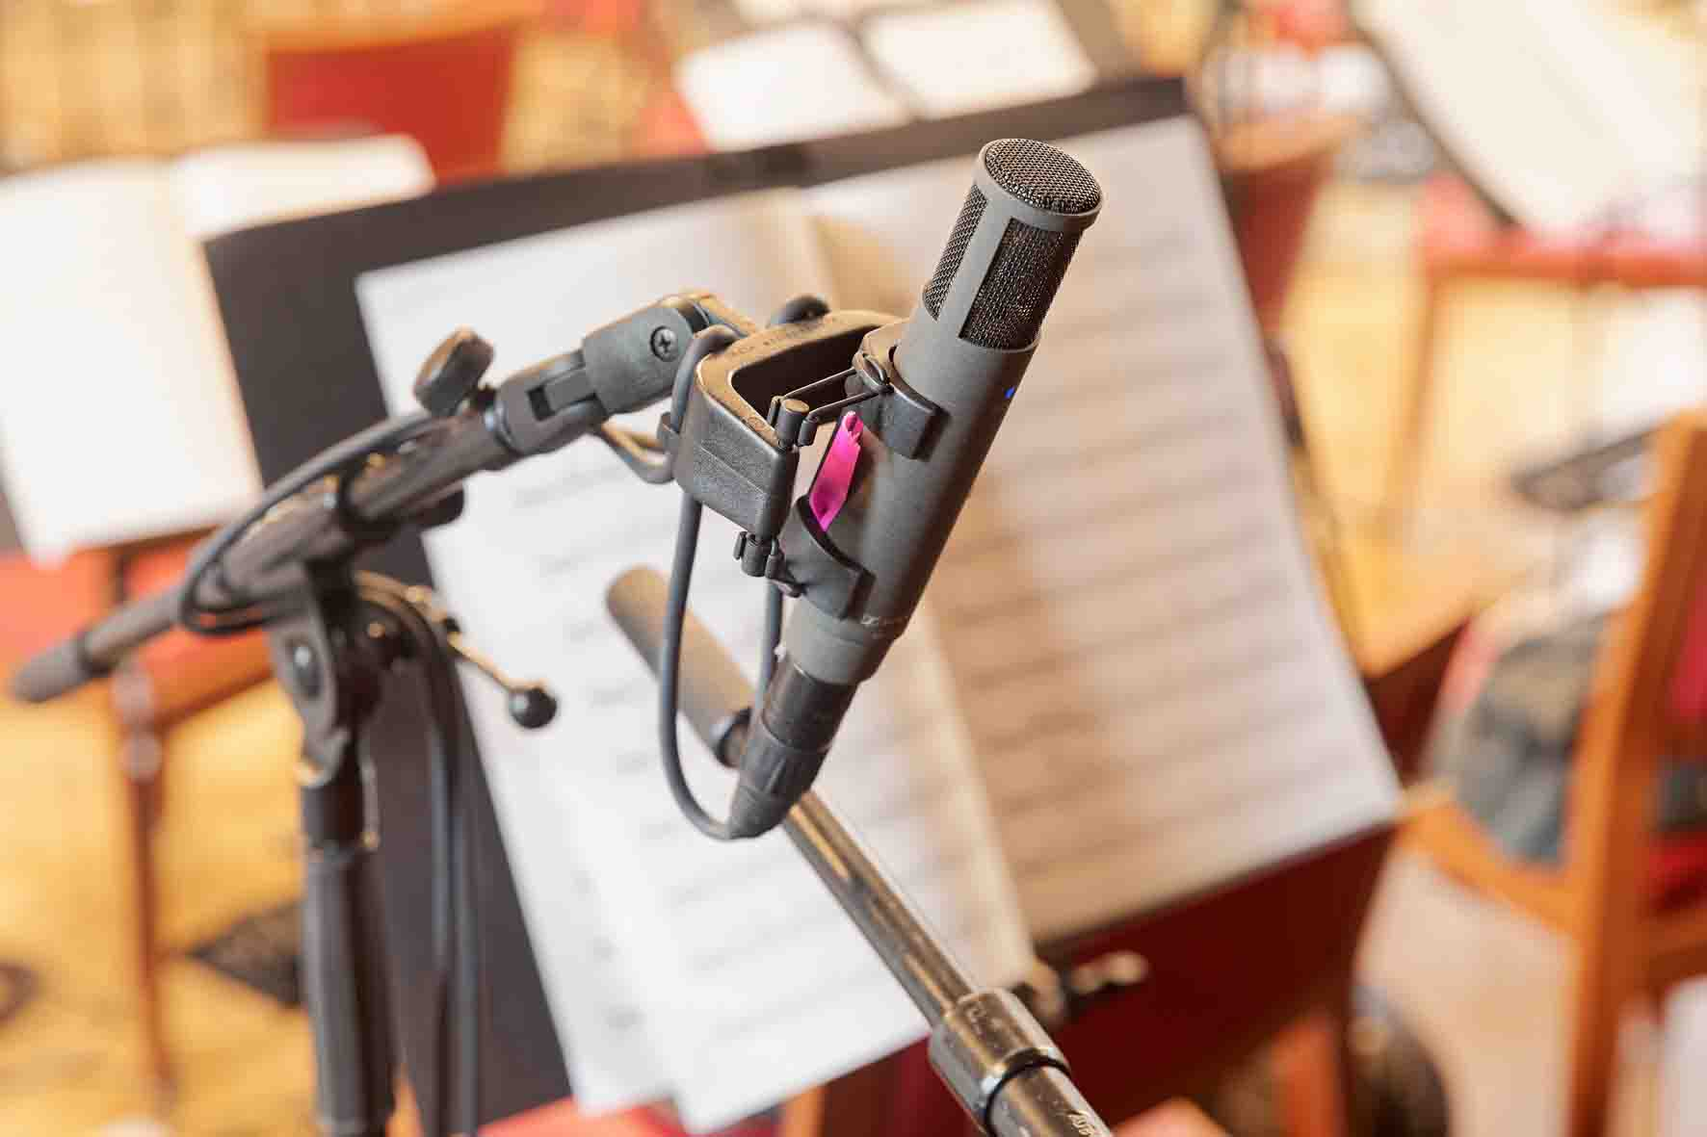 | Die VR-Aufnahme wird neue Blickwinkel auf die Arbeit eines Orchesters eröffnen

Ein Recording, viele Formate
Ob das im Meistersaal aufgezeichnete Material über die bereits fest geplante Installation hinaus ausgewertet werden wird, stand zum Zeitpunkt des multidimensionalen Recordings im Meistersaal noch nicht fest. Henrik Oppermann weist darauf hin, dass ausreichend Signale aufgezeichnet wurden, um aus den einzelnen Spuren jedes gängige Format abzuleiten – Mono, Stereo, Quadrophonie, Surround in sämtlichen Varianten mit oder ohne Darstellung einer Höhenebene sowie vielkanalige Lautsprecher-Setups und die binaurale Wiedergabe über Kopfhörer sind möglich. „Mit den Aufnahmen im Berliner Meistersaal konnte ich einen bereits lange gehegten Traum verwirklichen, und in das Projekt ist viel Herzblut geflossen“, sagt Henrik Oppermann. „Es ist viel Arbeit, die aber zu zahlreichen neuen Erkenntnissen geführt hat.“

Prägender Eindruck: Orchester als immersive Erfahrung
VR muss man erlebt haben, um wirklich zu verstehen, worum es geht – Texte, Fotos und Videos können die Erfahrung nur unzureichend umschreiben. „Mit Projekten wie „Future Presence“ versuche ich, Menschen näher an das Phänomen Klang heranzuführen und sie Sound im Raum erleben zu lassen“, konstatiert Henrik Oppermann und bringt seine Hoffnung zum Ausdruck, dass Personen, die ein Konzert in VR erlebt haben, künftig vielleicht auch ganz reale Konzerte auf normalen Sitzplätzen mit anderen Ohren hören werden. „Als Musizierender in einem Orchester zu spielen, ist grundsätzlich eine immersive Erfahrung“, sagt Henrik Oppermann. „Dank VR und Immersive Sound können nun auch Menschen ohne direkten musikalischen Background ein derartiges Erlebnis nachempfinden.“

„Mit Projekten wie „Future Presence“ versuche ich, Menschen näher an das Phänomen Klang heranzuführen und sie Sound im Raum erleben zu lassen.“  Foto: bildgeber.de, mit freundlicher Genehmigung des Mahler Chamber Orchestra | 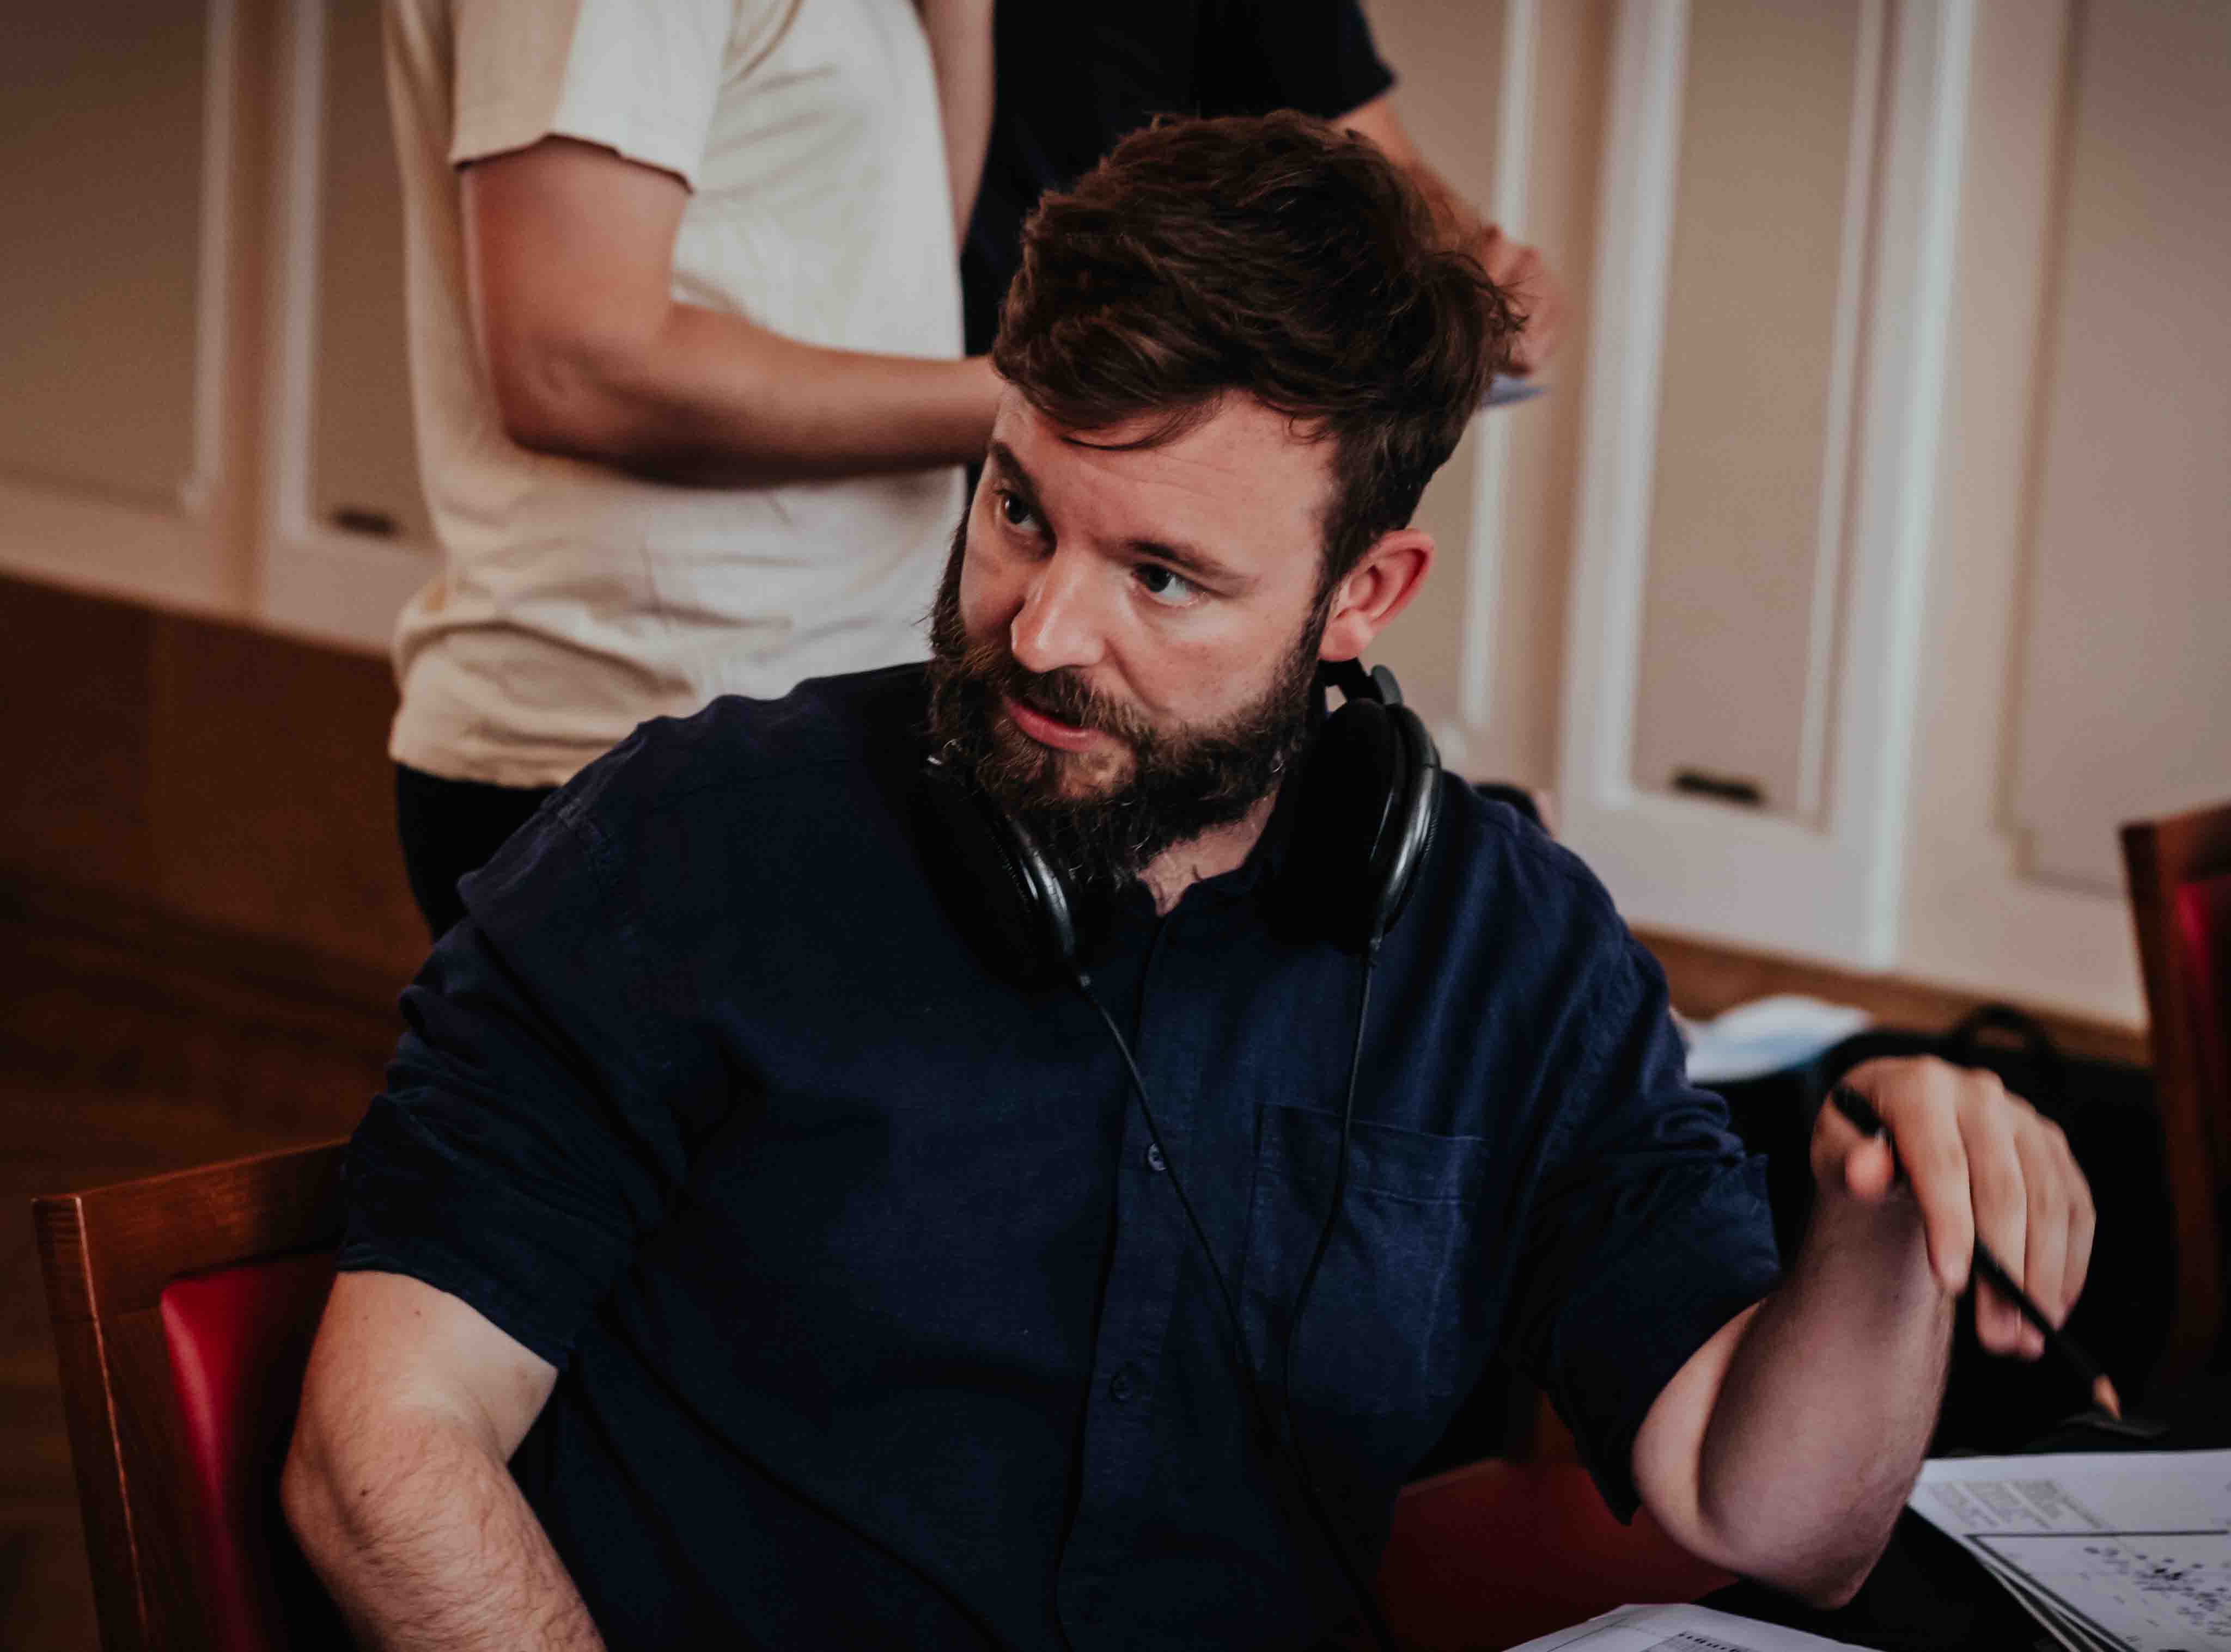

Gekommen, um zu bleiben!
Die Ergebnisse der Aufnahmen im Meistersaal sollen voraussichtlich im April 2023 einer breiten Öffentlichkeit zugänglich gemacht werden – im Rahmen einer besonderen Installation im Friedrichshainer Kultur- und Veranstaltungszentrum Radialsystem, wo sich interessierte Besucher*innen ausgestattet mit VR-Brillen, Kopfhörern sowie gestützt durch ein millimetergenaues Tracking in eine virtuelle (Klang-)Realität erster Klasse begeben können. Die Installation soll durch Live-Performances ergänzt werden, was interessante Erkenntnisse in Bezug auf einen real im Raum spielenden Klangkörper und eine VR-Umsetzung verspricht. Es geht den Beteiligten keineswegs darum, den Besuch eines Live-Konzerts obsolet zu machen, sondern neue Blick- bzw. Hörwinkel auf Musik zu eröffnen.

Wenn im Bereich Augmented Reality (AR) weitere Fortschritte gemacht werden, wird es eines Tages vielleicht sogar möglich sein, die Recording-Sessions vom Juli 2022 direkt im Meistersaal mit einer dem realen Raum überlagerten Bewegtbild- und Ton-Ebene zu erleben. „Wir sind für die Zukunft vorbereitet“, merkt Henrik Oppermann zuversichtlich an. „Es geht nicht um einen vorübergehenden Trend: Immersive Audio ist gekommen, um zu bleiben!“

Die hochauflösenden Bilder dieser Pressemitteilung sowie weitere Fotos können hier heruntergeladen werden.

Über das Mahler Chamber Orchestra
Das 1997 gegründete Mahler Chamber Orchestra versteht sich als „nomadisches Kollektiv“, das in Europa sowie rund um den Globus gemeinsam Tourneen und besondere Projekte bestreitet. Es wird von einem Management-Team und dem Orchestervorstand geleitet. Im Kern besteht das MCO aus 45 Mitgliedern, welche aus 20 verschiedenen Ländern stammen. Entscheidungen werden demokratisch unter Beteiligung aller Musiker*innen getroffen – die Schlagworte lauten „frei, selbstbestimmt und international“. Der charakteristische Klang des MCO entsteht durch einen intensiven künstlerischen Dialog, der von einer kammermusikalischen Musizierhaltung geprägt ist. Das Repertoire des MCO erstreckt sich von der Wiener Klassik über die frühe Romantik bis zu zeitgenössischen Werken und Uraufführungen. www.mahlerchamber.com

Pressekontakt
Rik Willebrords
rik@mahlerchamber.com
Tel.: +49 (0)30 41 71 79 21

Über die Sennheiser-Gruppe
Die Zukunft der Audio-Welt zu gestalten und einzigartige Klangerlebnisse für Kund*innen zu schaffen - das ist der Anspruch, der die Mitarbeitenden der Sennheiser-Gruppe weltweit eint. Das unabhängige Familienunternehmen Sennheiser, das in dritter Generation von Dr. Andreas Sennheiser und Daniel Sennheiser geführt wird, wurde 1945 gegründet und ist heute einer der führenden Hersteller im Bereich professioneller Audiotechnik. Zur Sennheiser-Gruppe gehören die Georg Neumann GmbH (Berlin), Hersteller von Audio-Equipment in Studioqualität; die Dear Reality GmbH (Düsseldorf), bekannt für binaurale, Ambisonics- und Mehrkanal-Encoder mit realistischer Raumvirtualisierung; sowie die Merging Technologies SA (Puidoux, Schweiz), Spezialist für hochauflösende digitale Audio-Aufnahmesysteme.
sennheiser.com | neumann.com | dear-reality.com | merging.com

Pressekontakte

Maik Robbe Andreas Sablotny
maik.robbe@sennheiser.com andreas.sablotny@neumann.com
+49 (0)5130 600-1028 +49 (30) 4177 2419

